《语音识别》实验手册1

目录

1 华为云使用指导 2

1.1 对象存储服务OBS 2

1.2 ModelArts 5

2 语音分类 8

2.1 实验介绍 8

2.1.1 实验背景 8

2.1.2 实验目的 8

2.1.3 实验准备 8

2.2 实验步骤 8

2.3 实验小结 20

1. 连续语音识别 21

# 华为云使用指导

## 对象存储服务OBS

对象存储服务（Object Storage Service）是一款稳定、安全、高效、易用的云存储服务，具备标准Restful API接口，可存储任意数量和形式的非结构化数据。

打开华为云官网（https://console.huaweicloud.com/）并点击OBS服务

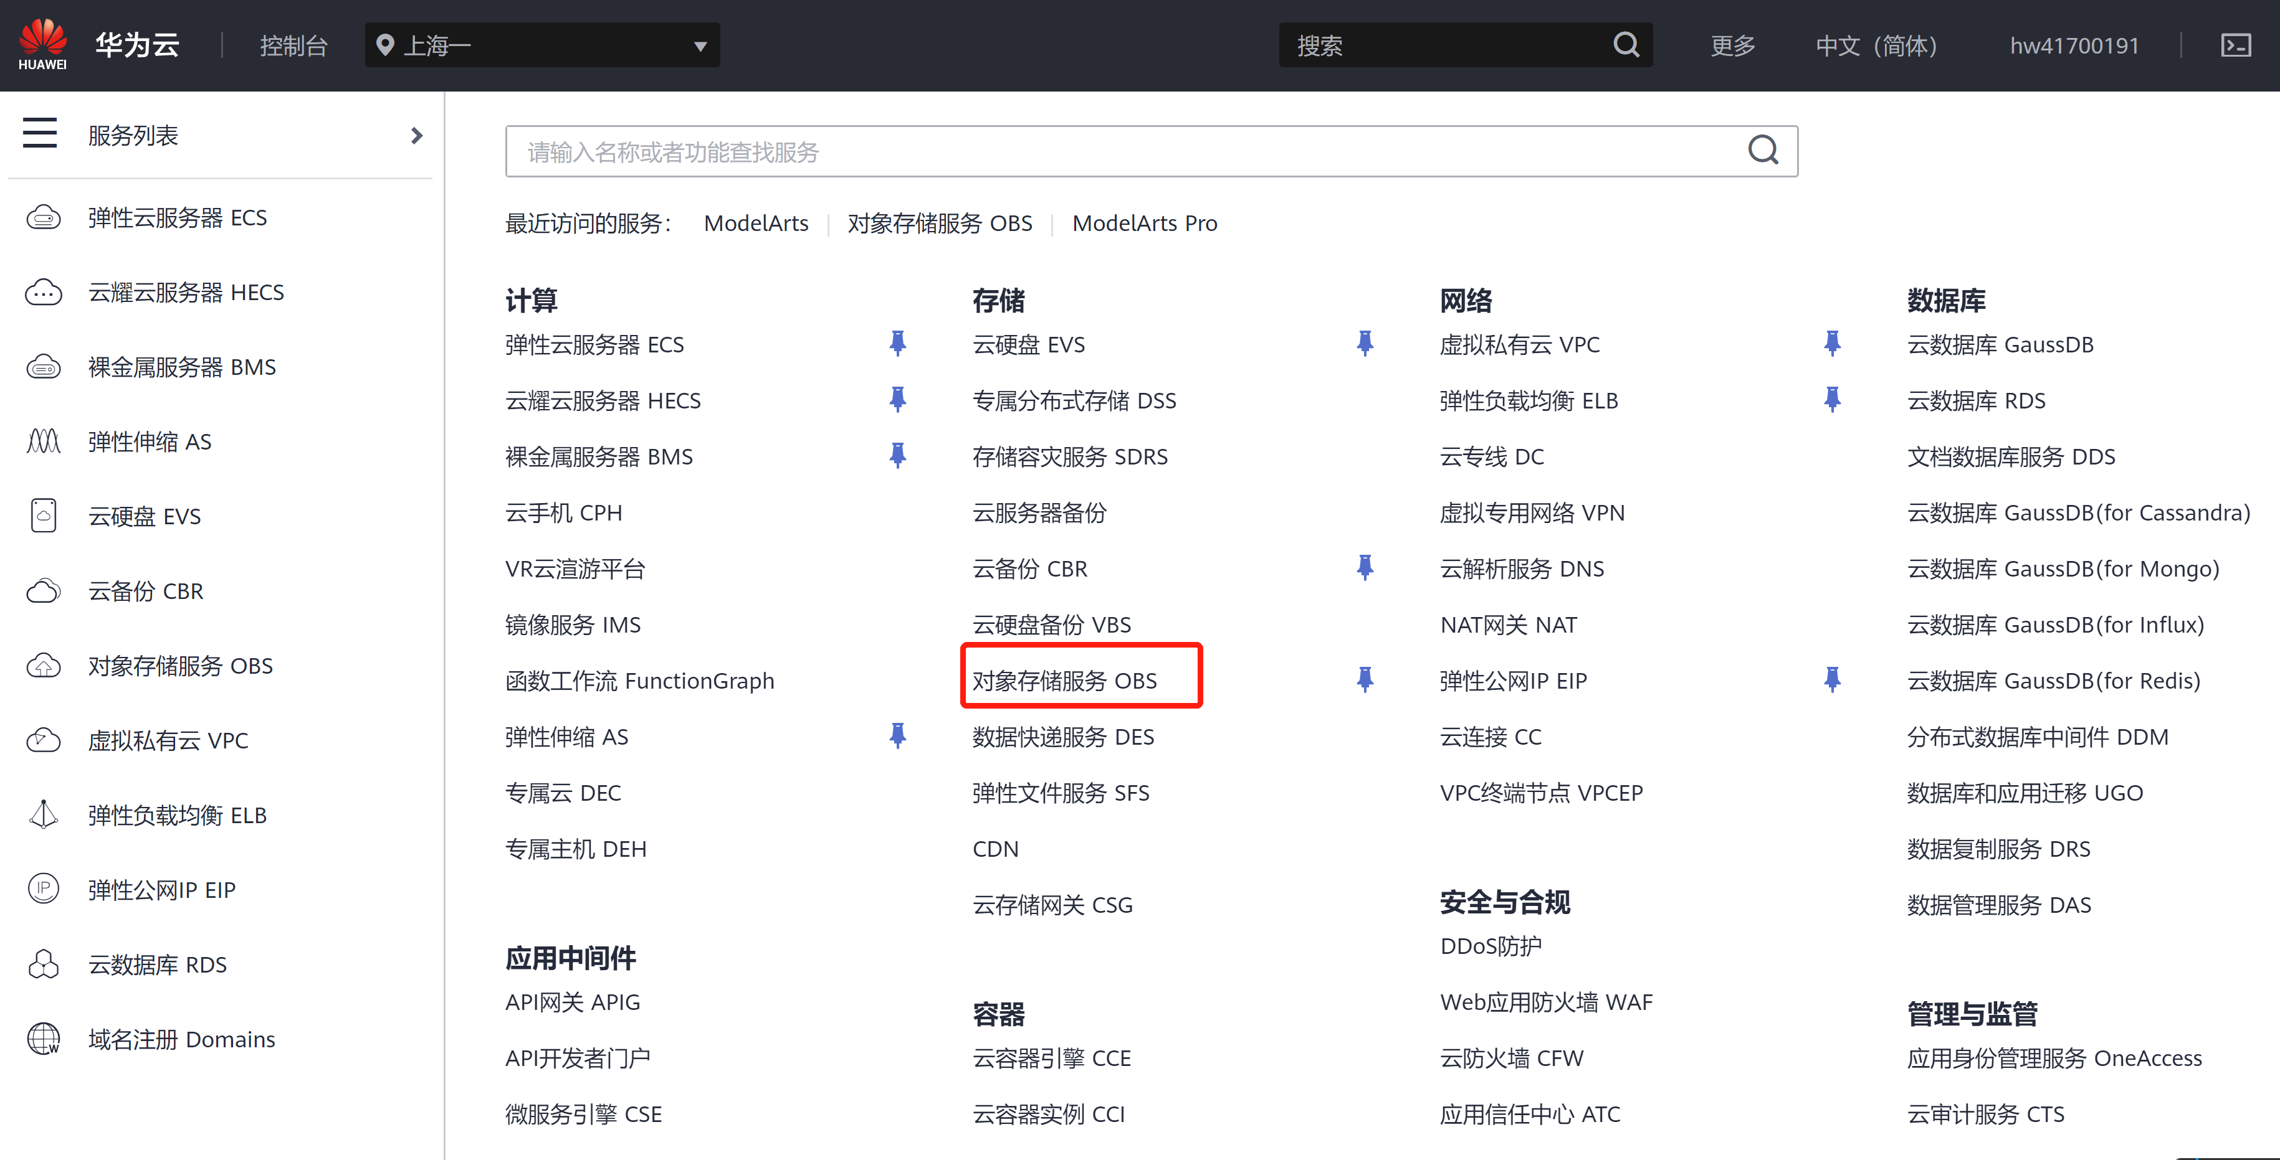

OBS服务是华为云中最常用的服务，通常都会搭配ModelArts服务一起使用。点击链接进入服务。

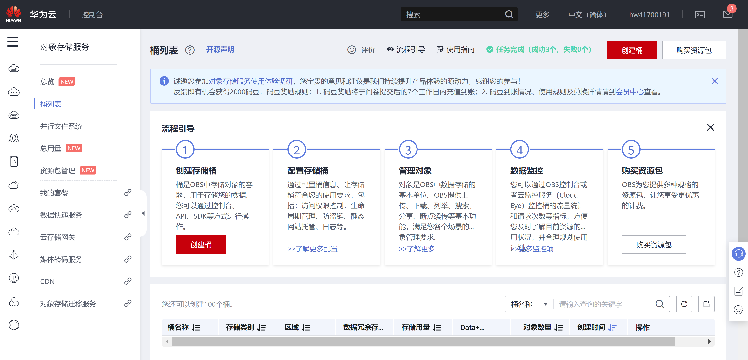

点击右上角的创建桶，来创建自己的OBS桶。

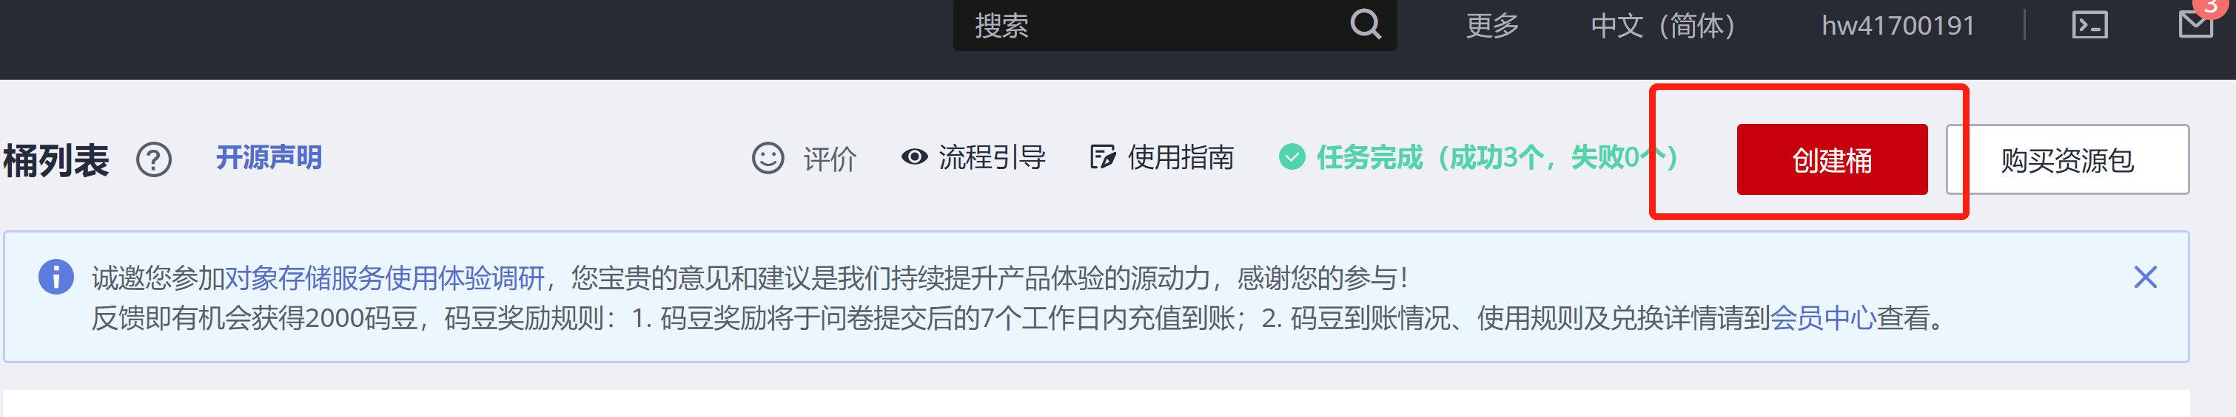

桶的具体配置情况，可以由自己设定，区域自行选择，桶名称自定义，储存类别为标准储存。桶策略请自行定义，如果需要别人也读取你的文件，请选择“公共读”，如果只供自己使用，建议选择“私有”，之后点击“立即创建”。

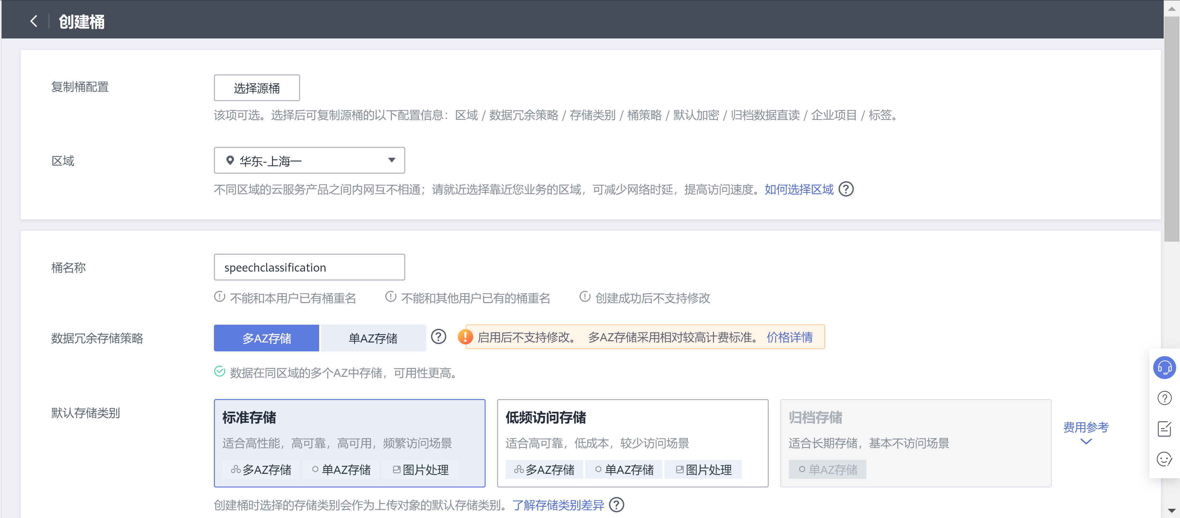

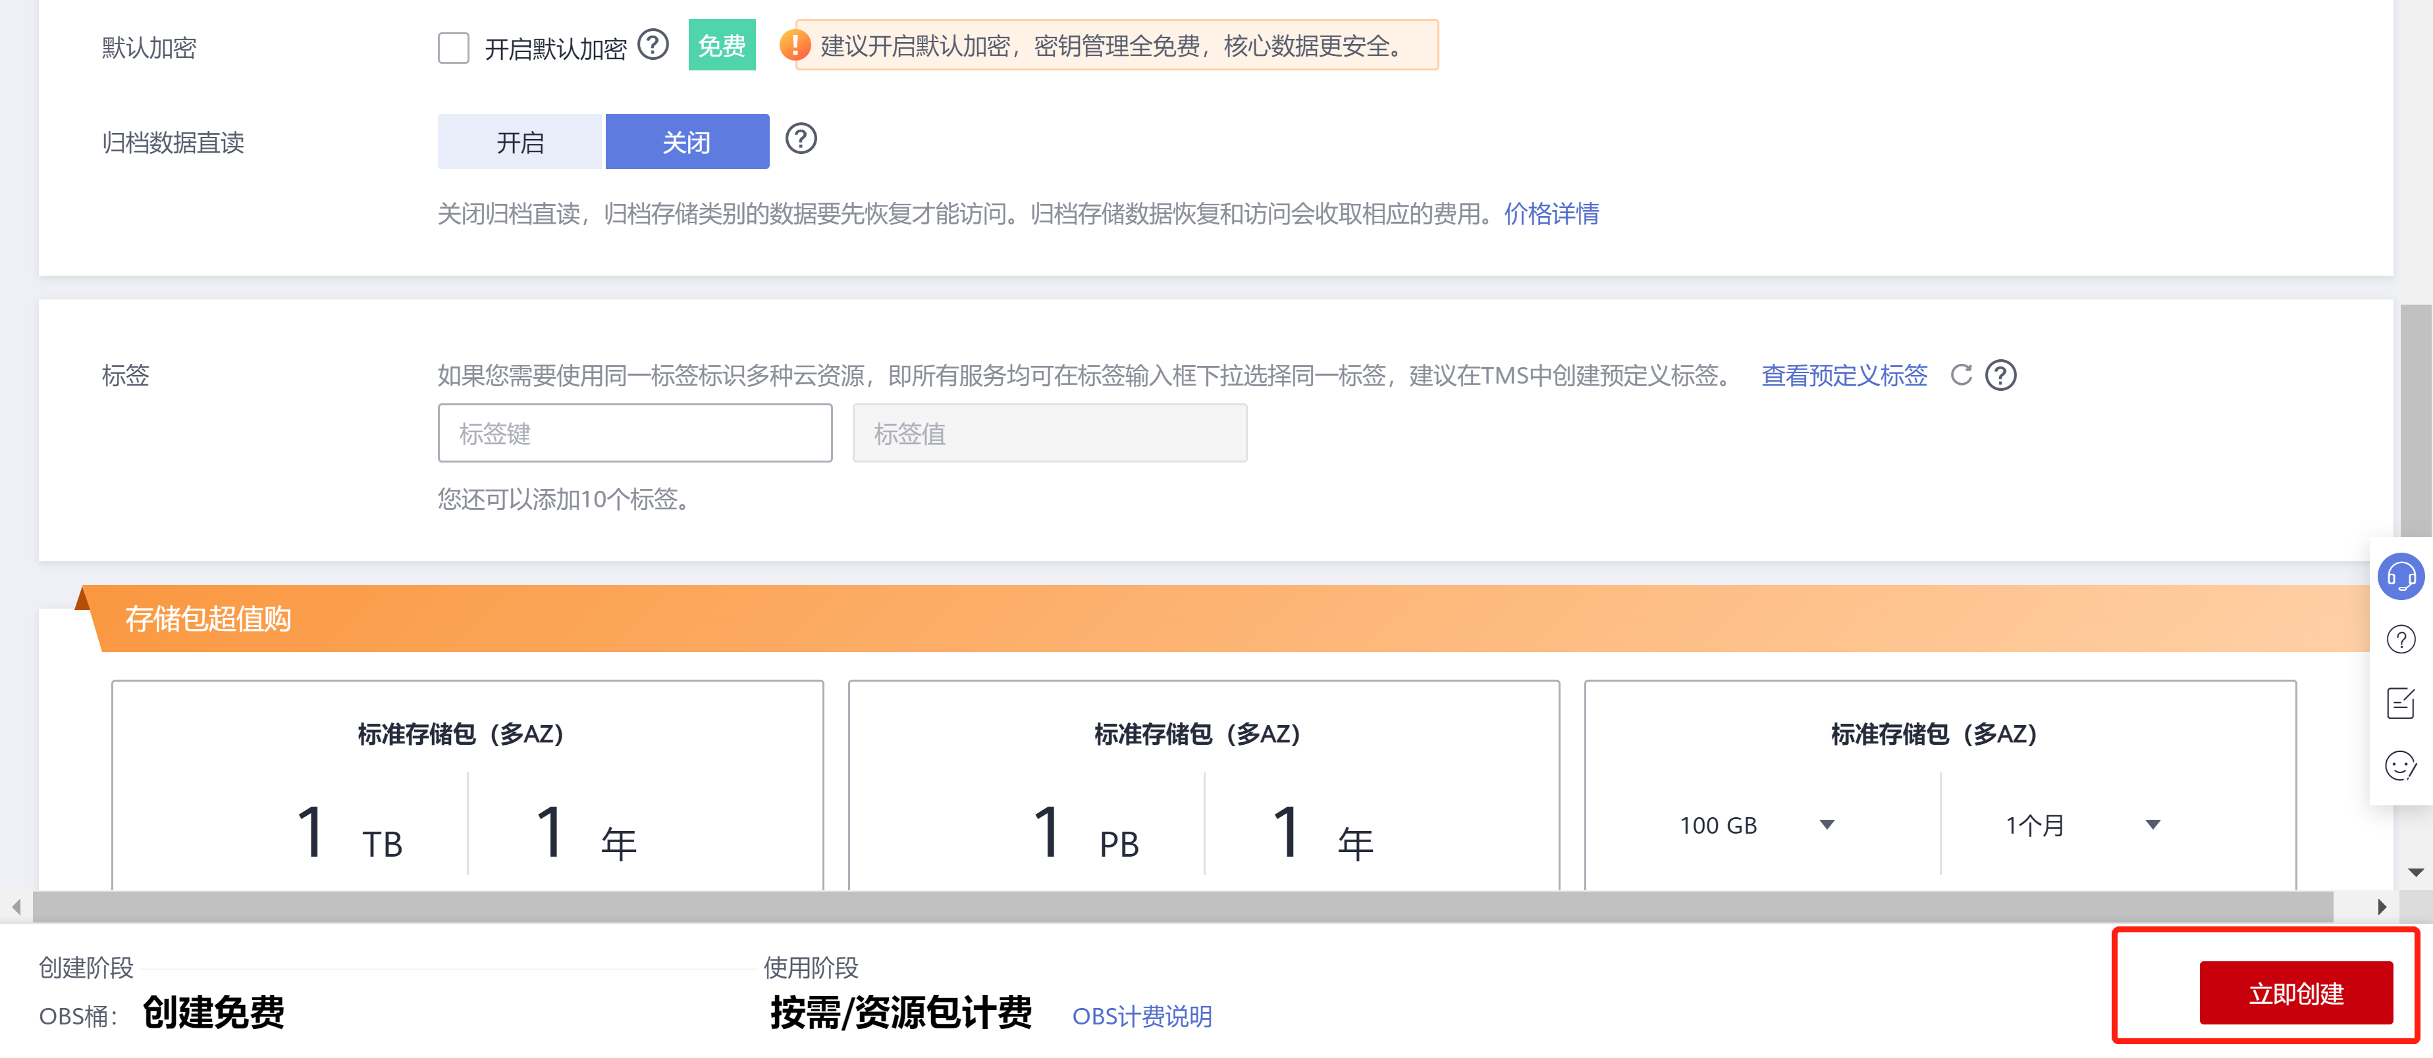

之后，点击进入新创的桶，点击“对象”，进行数据的存储。

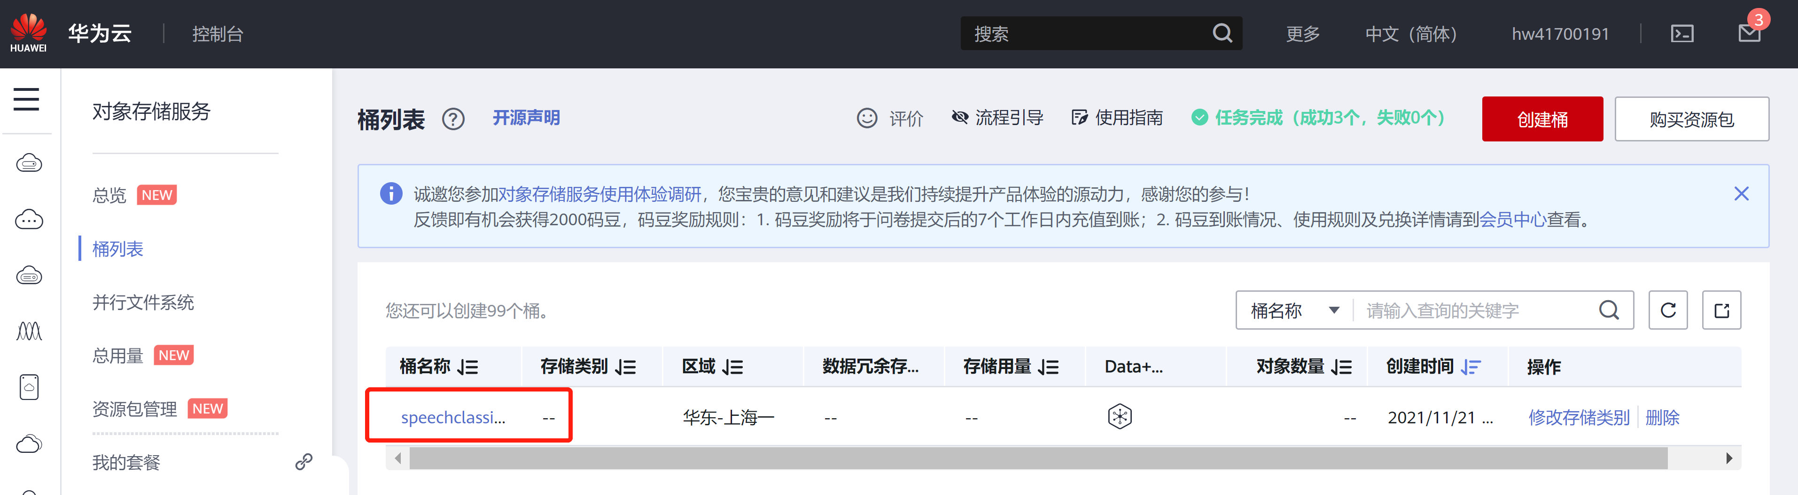

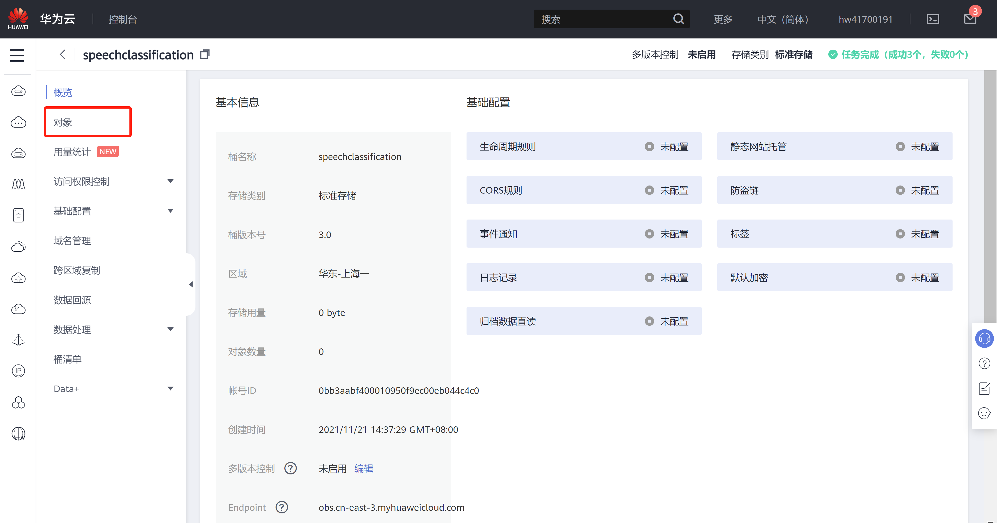

接下来就可以上传文件或者创建新的文件夹（暂时先不用）。



## ModelArts

ModelArts是面向开发者的一站式AI开发平台，为机器学习与深度学习提供海量数据预处理及半自动化标注、大规模分布式Training、自动化模型生成，及端-边-云模型按需部署能力，帮助用户快速创建和部署模型，管理全周期AI工作流。

登录华为云，进入ModelArts控制台

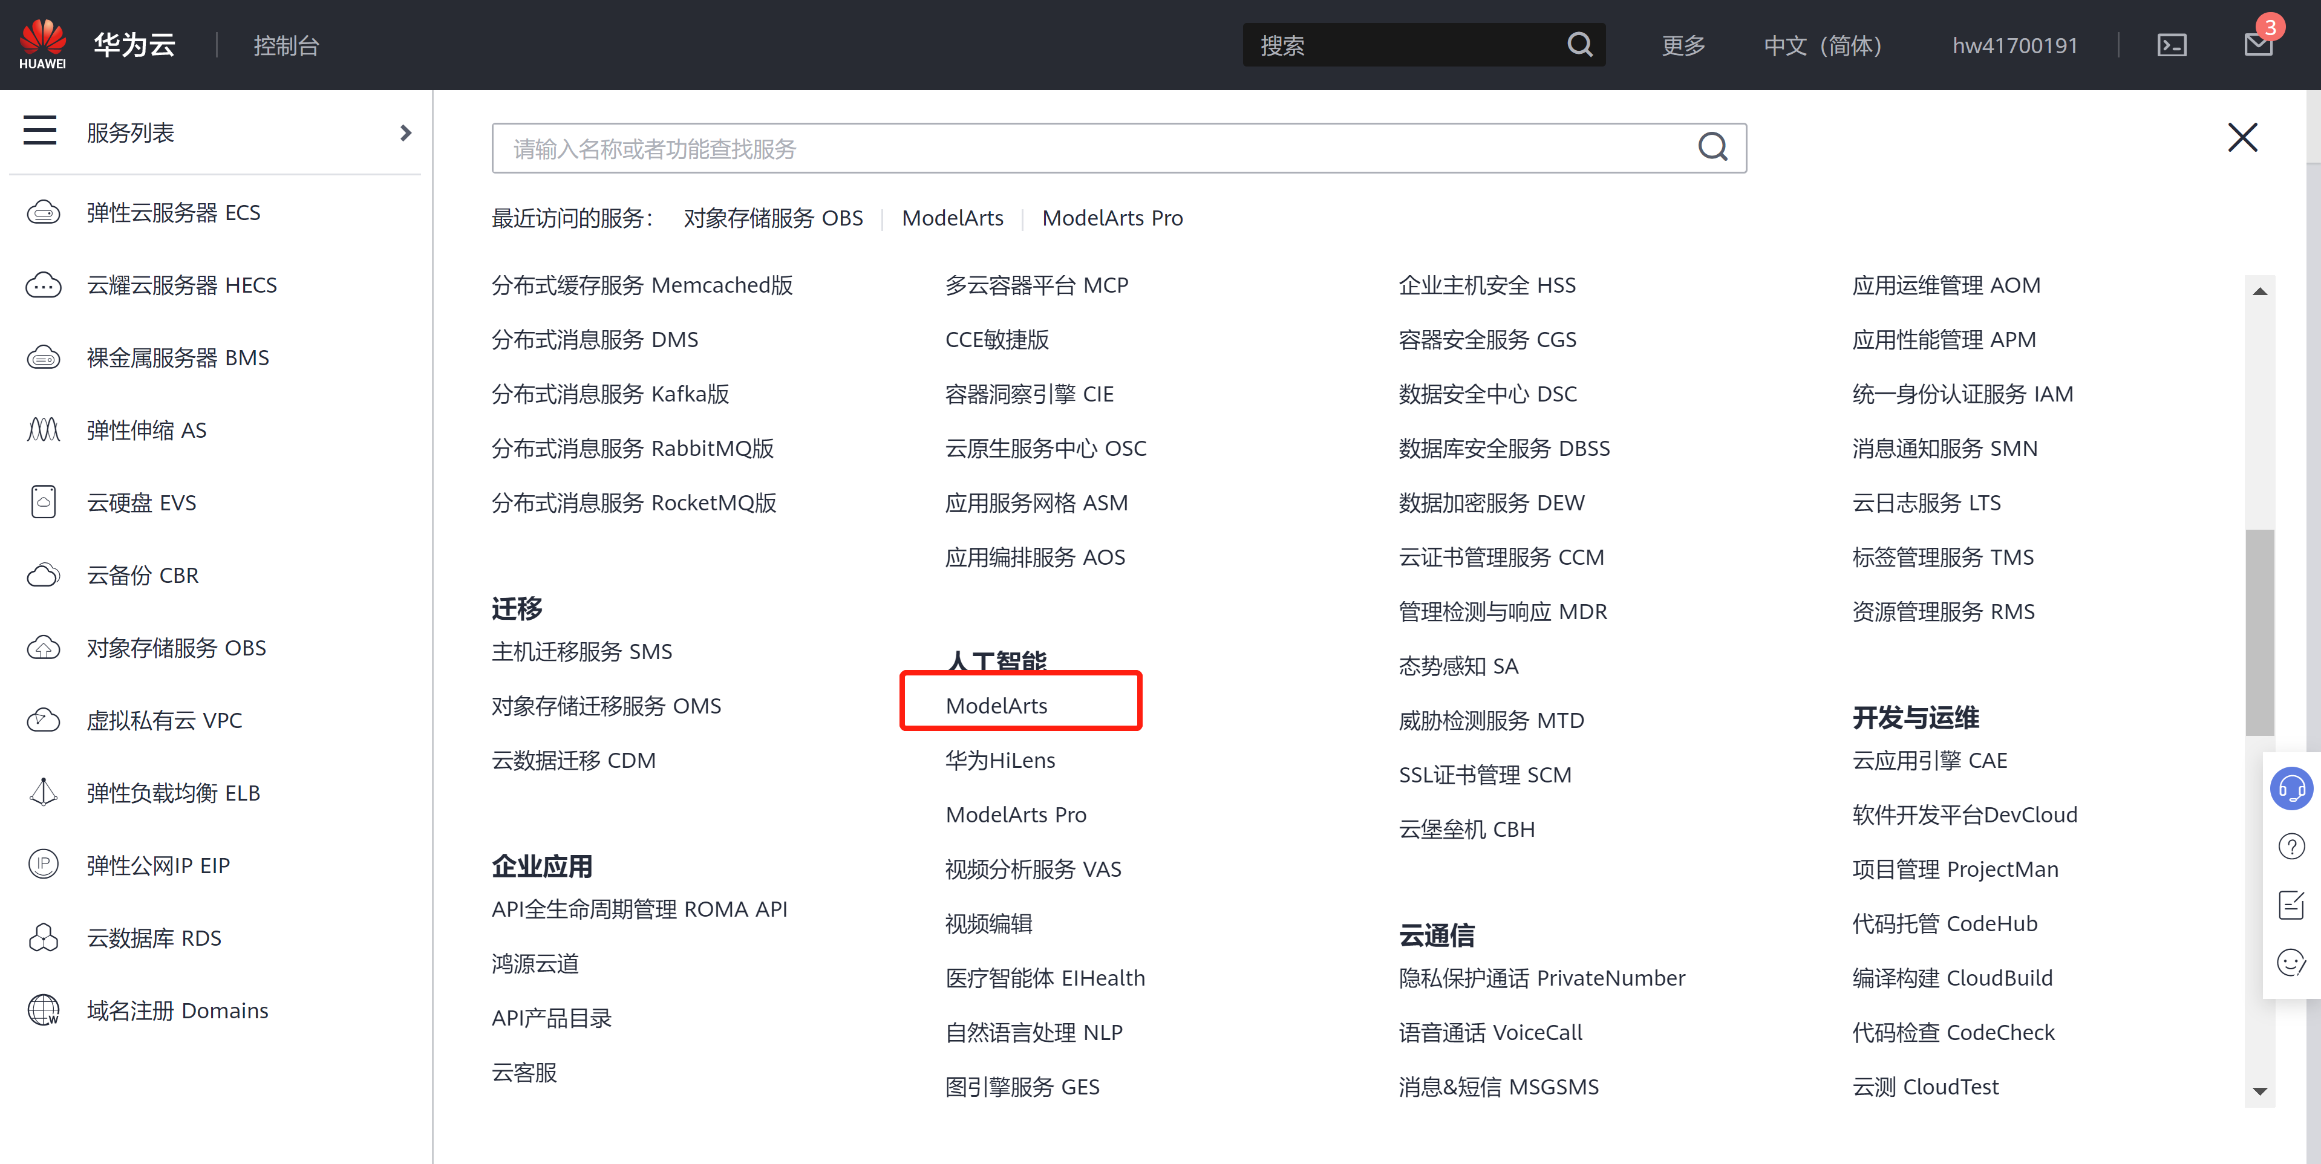

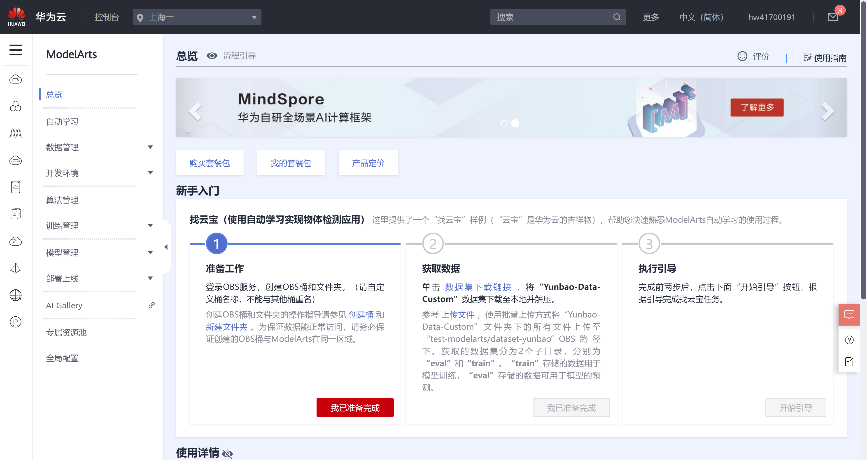

创建notebook开发环境（暂时不用）

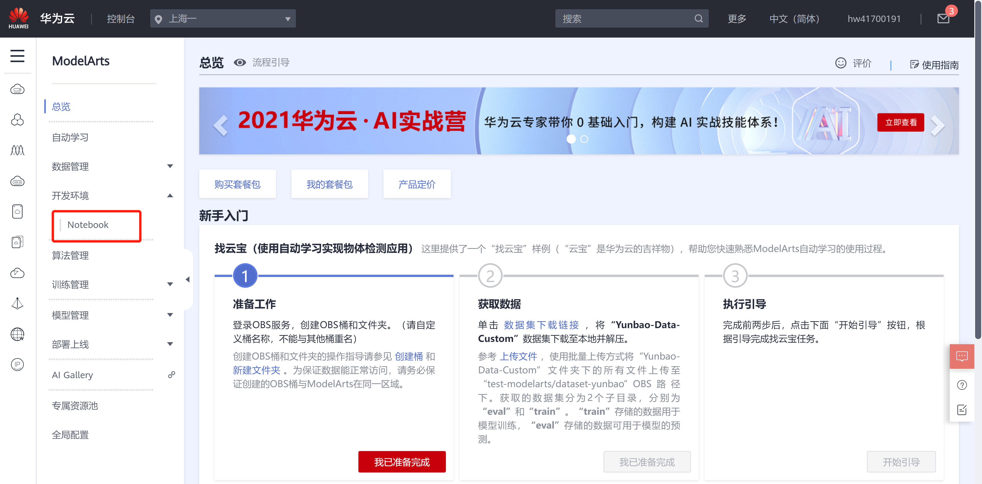

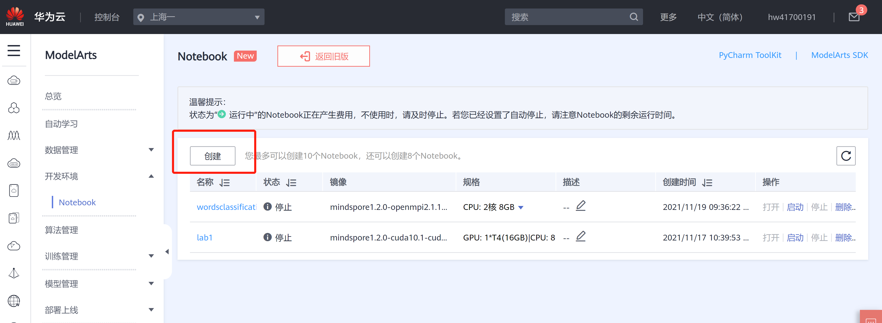

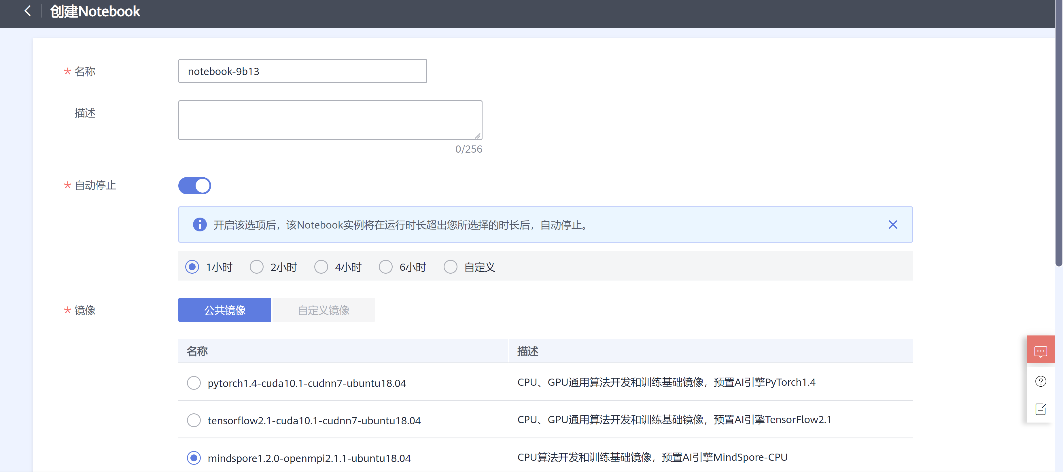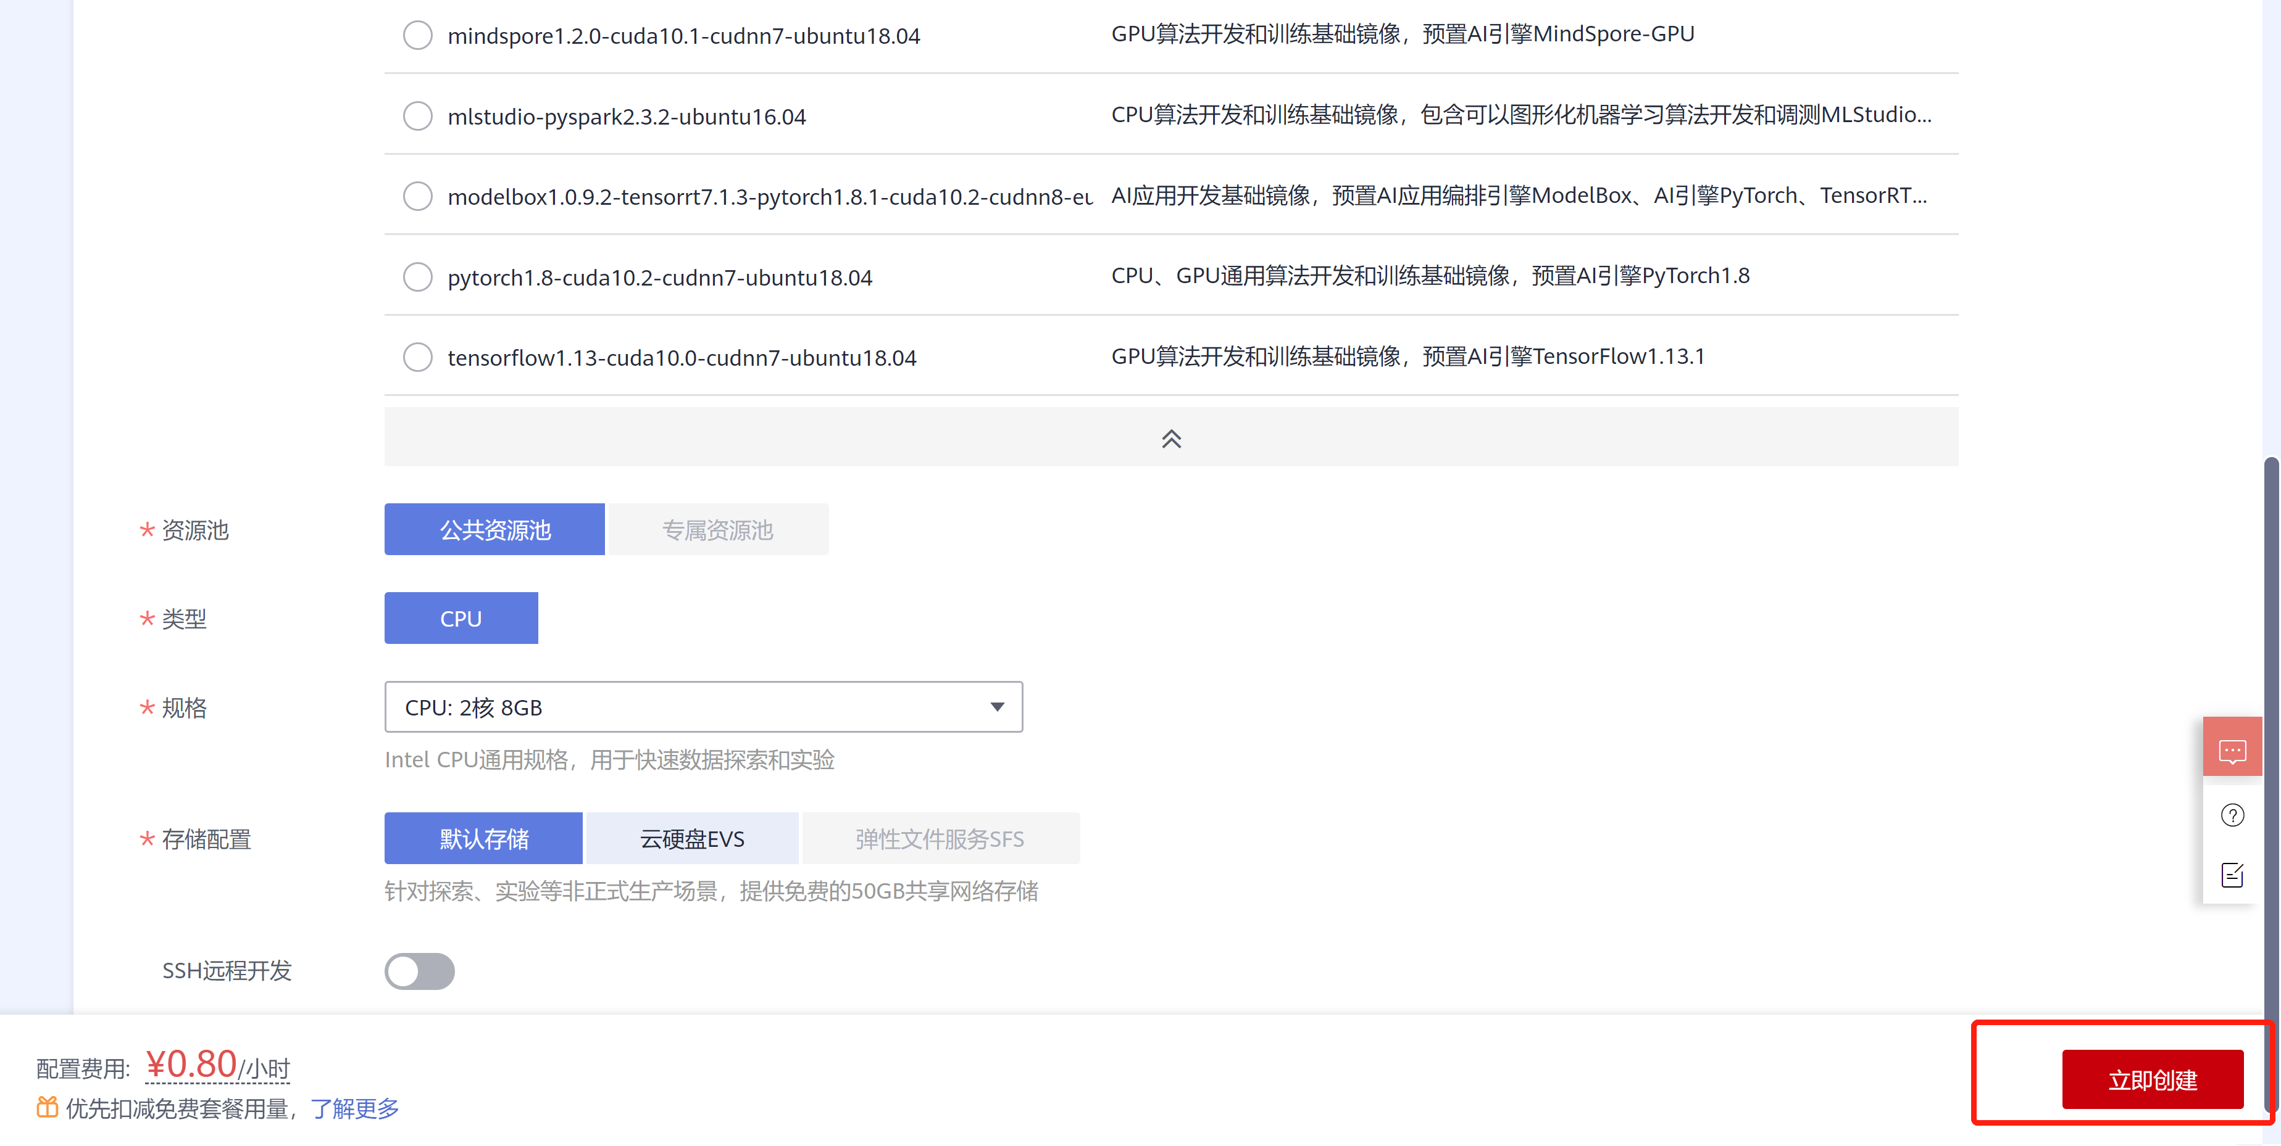

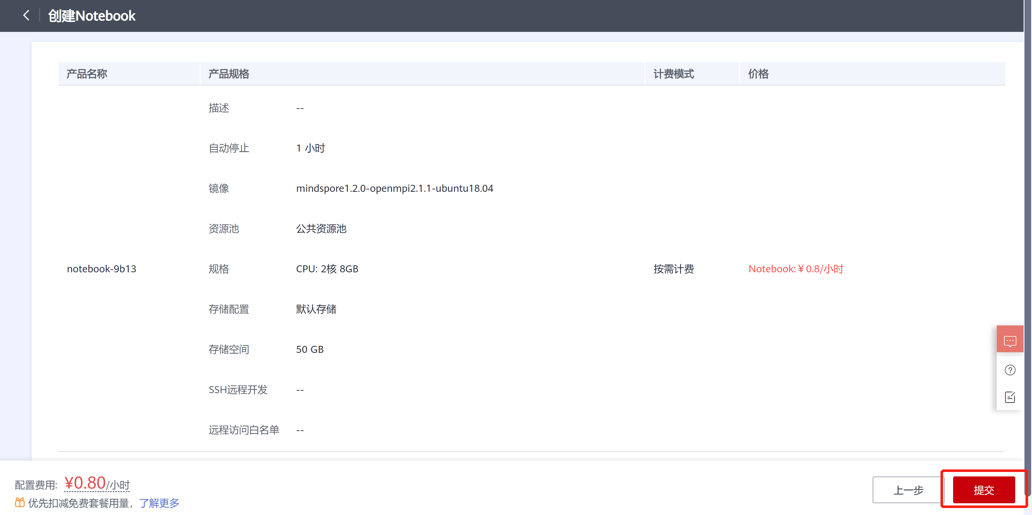



# 语音分类

## 实验介绍

### 实验背景

ModelArts自动学习是帮助人们实现AI应用的低门槛、高灵活、零代码的定制化模型开发工具。自动学习功能根据标注数据自动设计模型、自动调参、自动训练、自动压缩和部署模型。当前自动学习支持快速创建图像分类、物体检测、预测分析和声音分类模型的定制化开发。可广泛应用在工业、零售安防等领域。

本实验通过ModelArts自动学习实现动物叫声分类，主要面向业务开发者，无需专业的开发基础和编码能力，只需上传数据，通过自动学习界面引导和简单操作即可完成模型训练和部署。具体流程如图2-1所示。

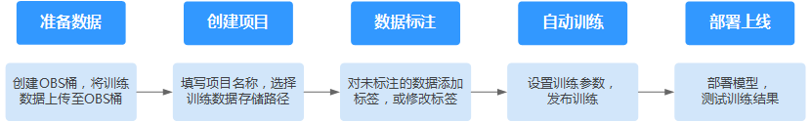

### 实验目的

熟练使用ModelArts自动学习实现模型训练与部署

### 实验准备

（1）实验环境：华为云ModelArts 自动学习

（2）实验所需数据集：

<https://modelarts-labs.obs.cn-north-1.myhuaweicloud.com/ExeML/ExeML_Sound_Classification/sound_classification.zip>

## 实验步骤

（1）数据准备

根据2.1.3中的数据集链接下载数据集压缩包至本地，解压得到文件夹sound_classification。获取的数据集包含“train”和“test”两个目录，其中训练集位于sound_classification\train目录下，共4类动物叫声，分别是鸟（bird）、猫（cat）、狗（dog）和虎（tiger），每种动物25个叫声音频数据，共一百条音频数据。测试集位于sound_classification\test目录下，每种动物提供5个叫声音频数据。音频数据格式均为wav格式，均可在各音频播放器直接播放试听。

（2）创建声音分类项目

点击进入[ModelArts自动学习](https://console.huaweicloud.com/modelarts/?region=cn-north-4" \l "/manage/autoML)界面，然后点击“声音分类”创建项目按钮：

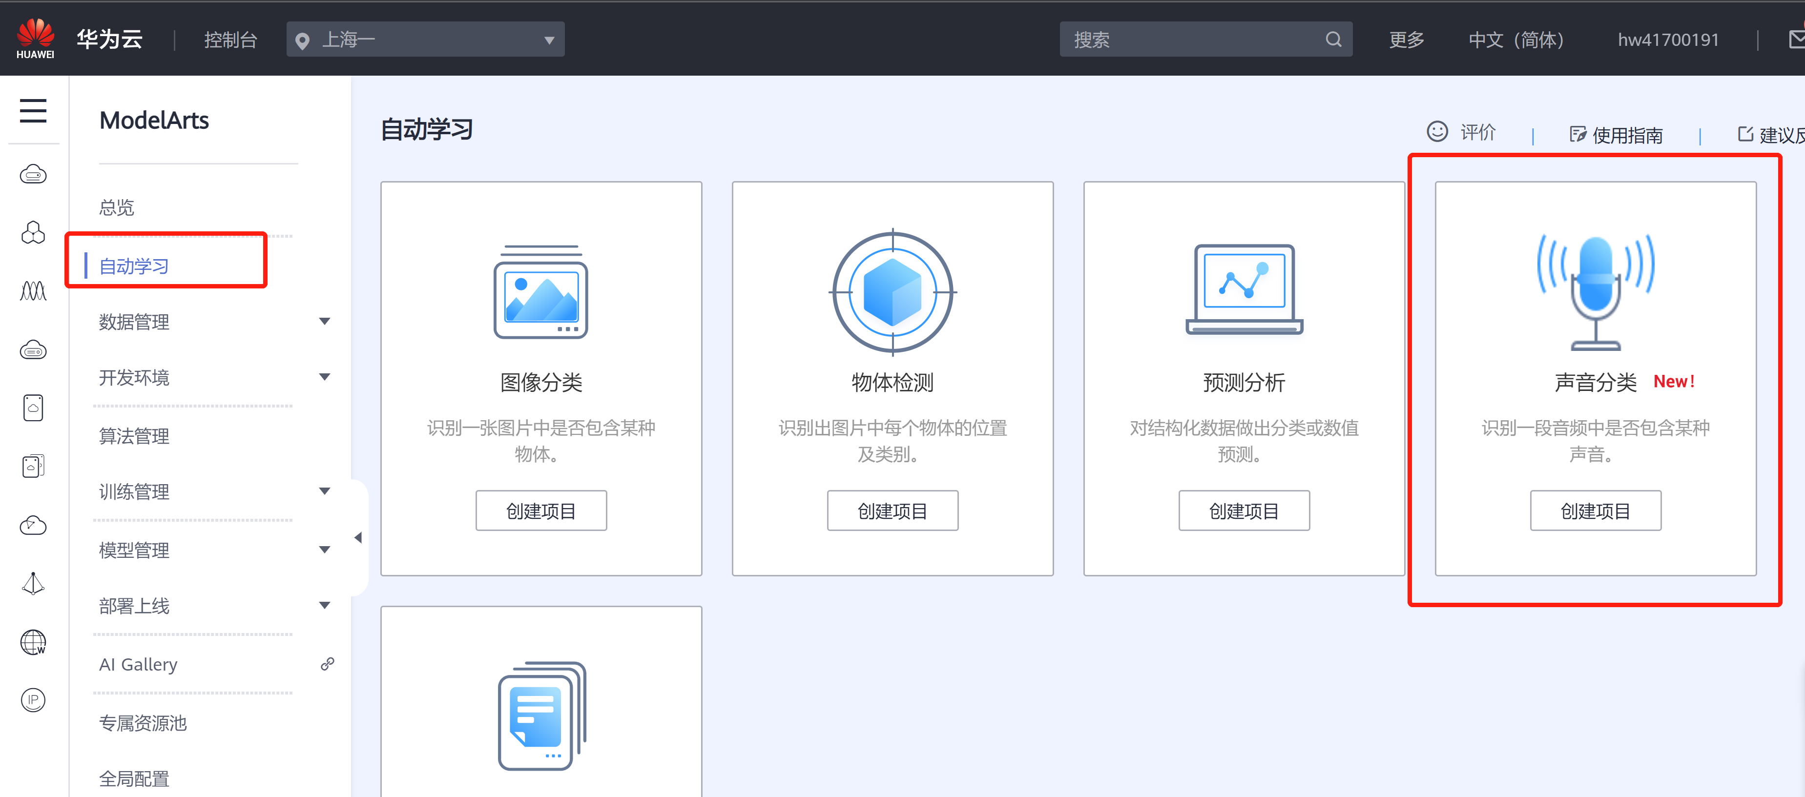

按照如下示例填写参数：名称、数据集名称、数据集输入位置、数据集输出位置。最后点击“创建项目”完成图像分类项目创建。

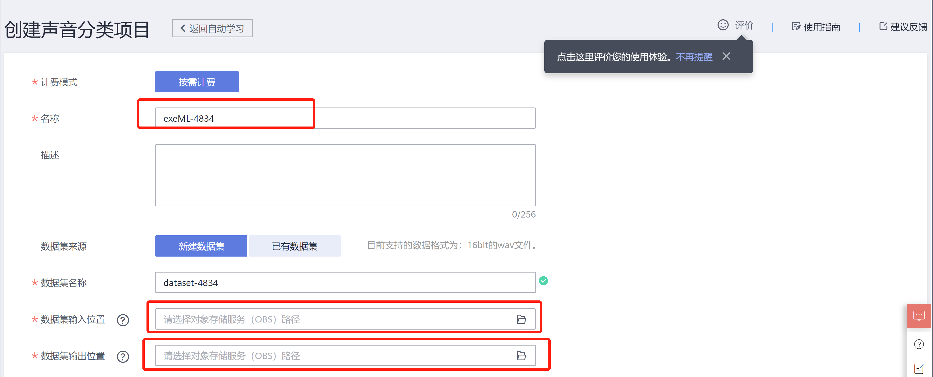

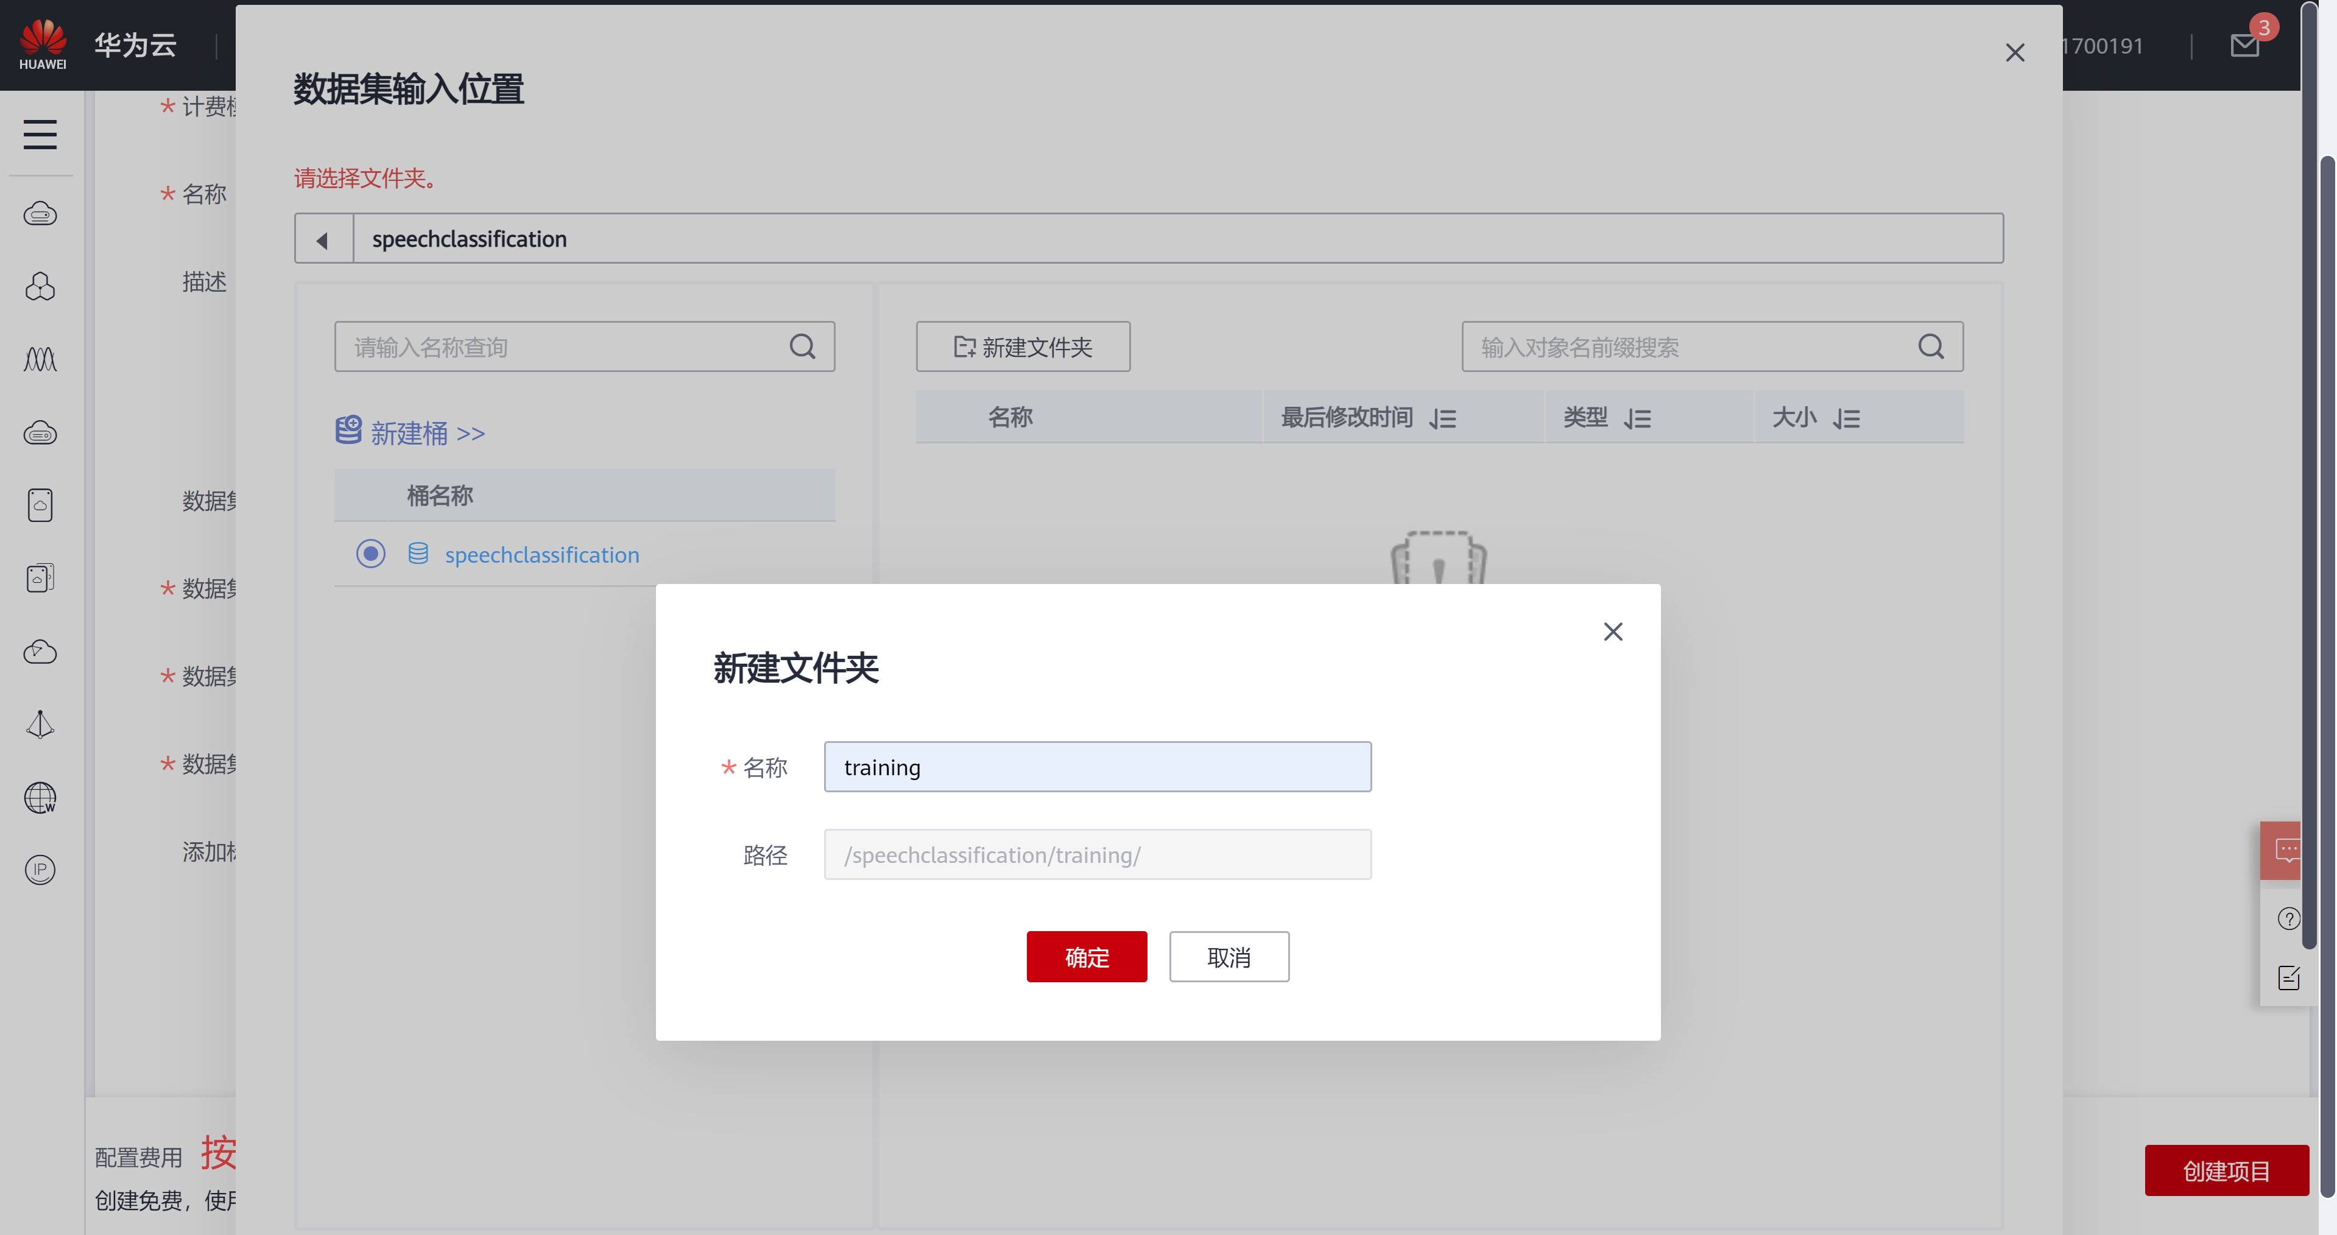

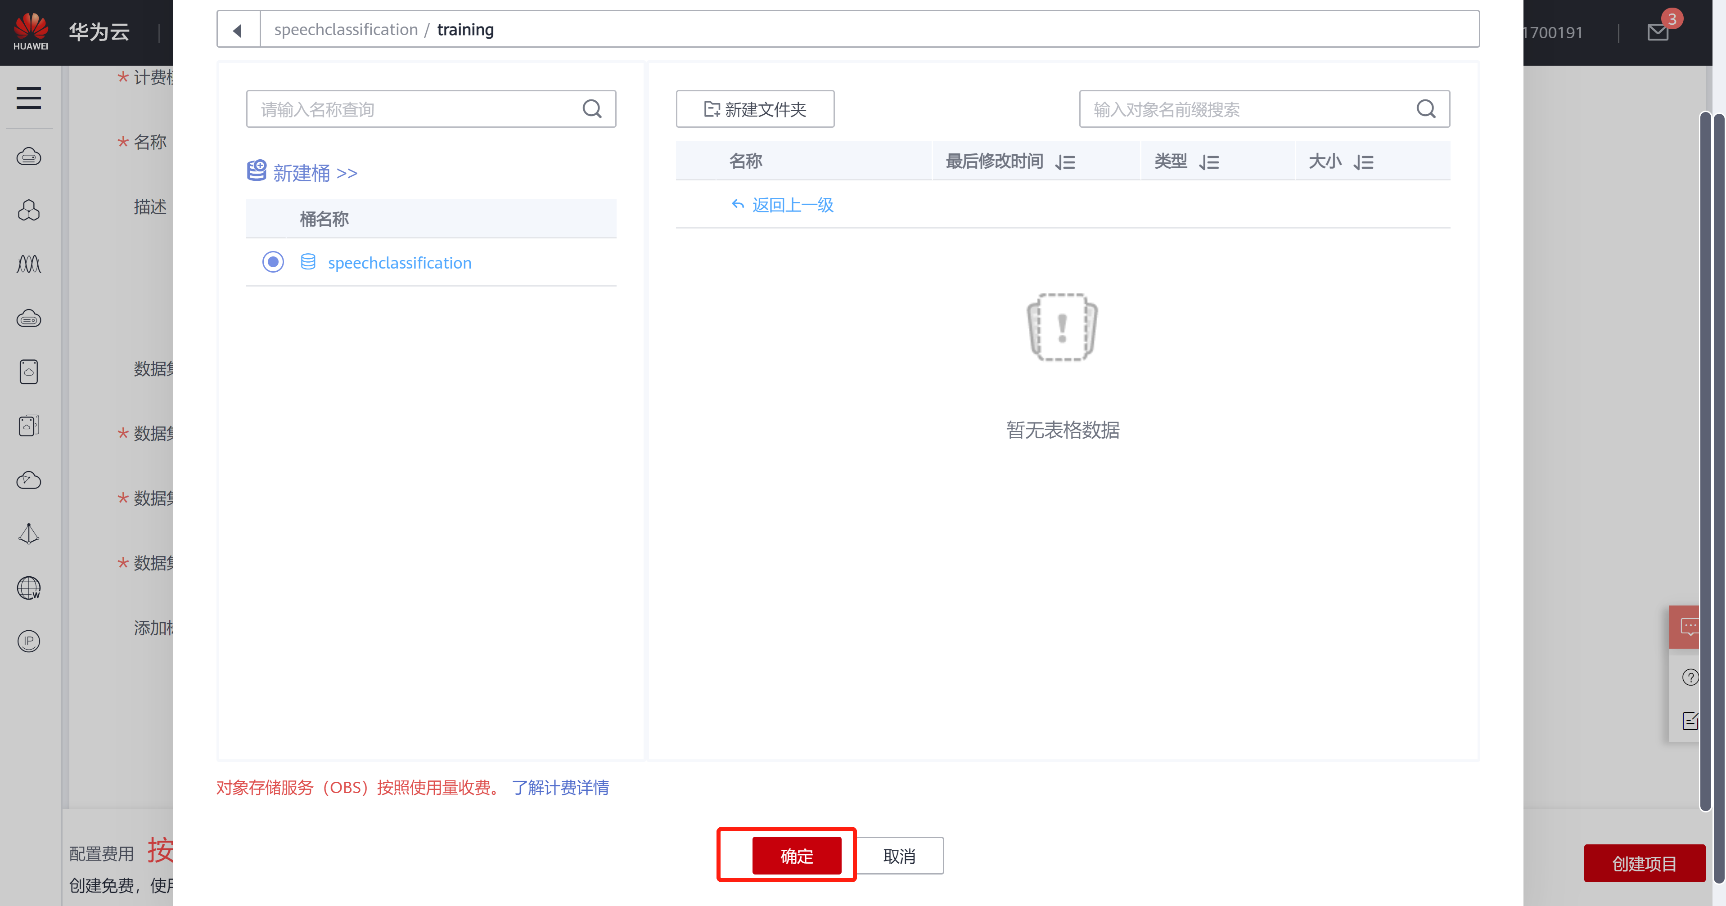

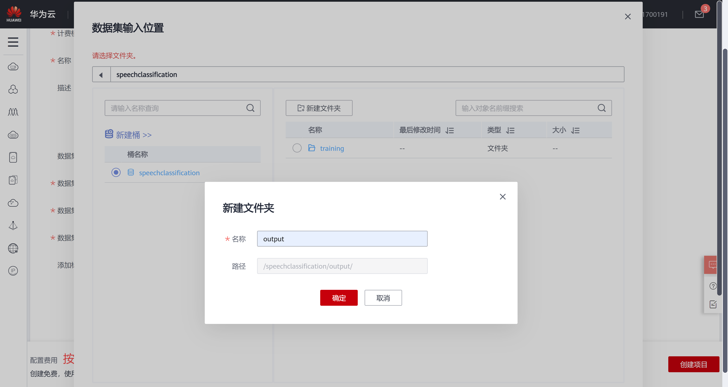

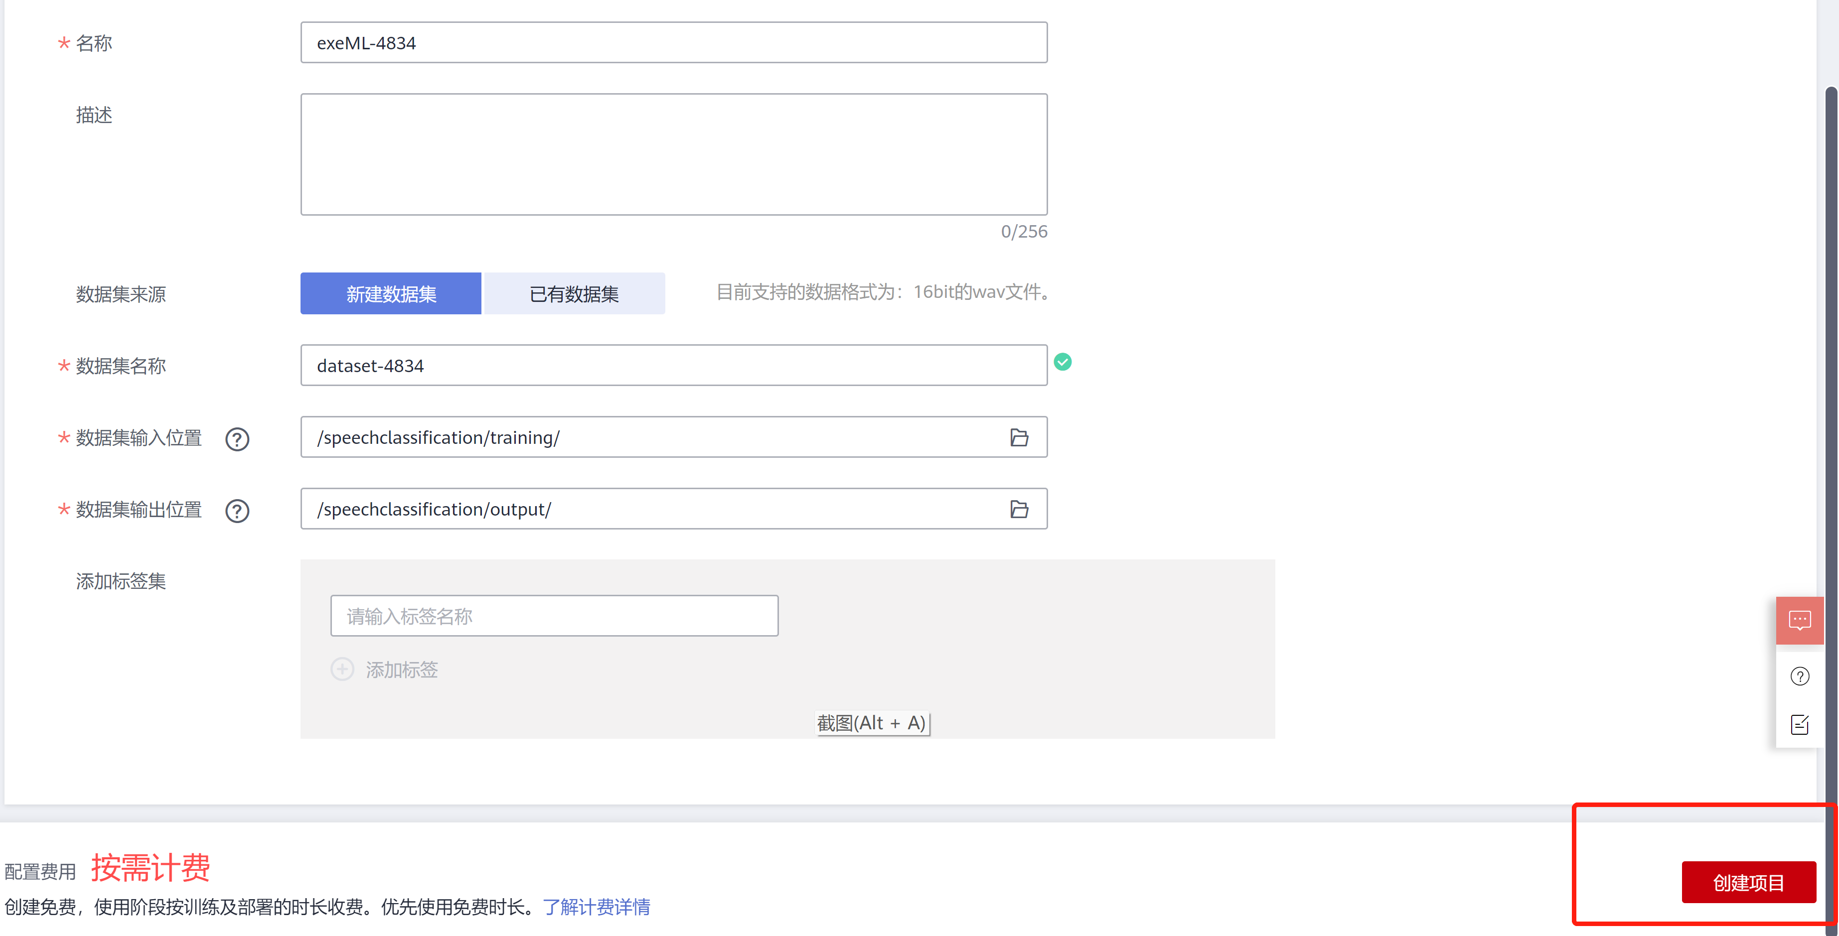

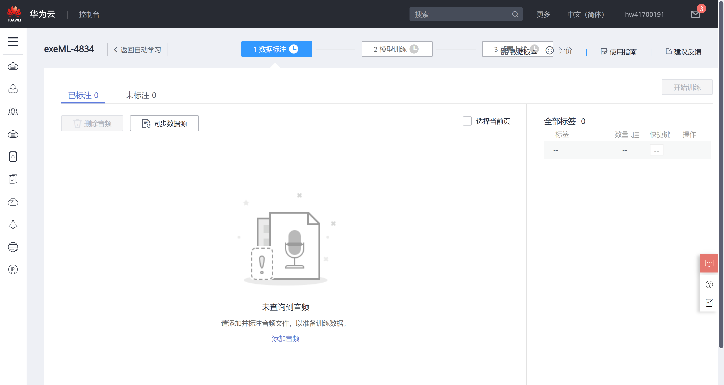

（3）动物叫声音频数据上传

进入声音分类项目后，首先进入数据标注界面。点击下图中的“添加音频”按钮：

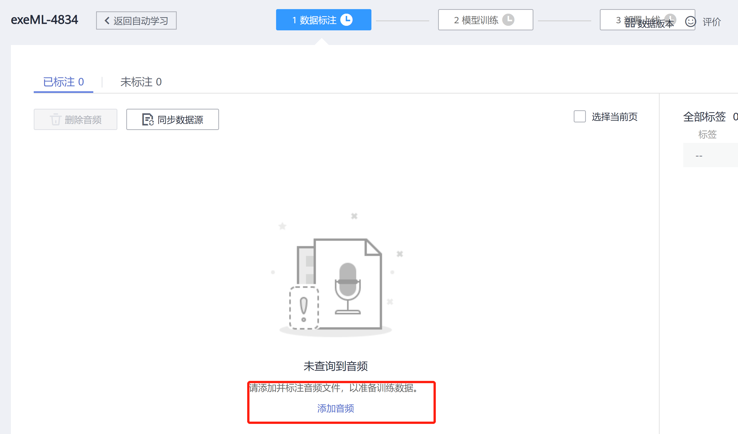

添加sound_classification\train目录下任一个动物文件夹下数据，注意要求“仅支持WAV格式音频文件，单个音频文件不能超过4MB，且单次上传的音频文件总大小不能超过8MB。”，点击确定：

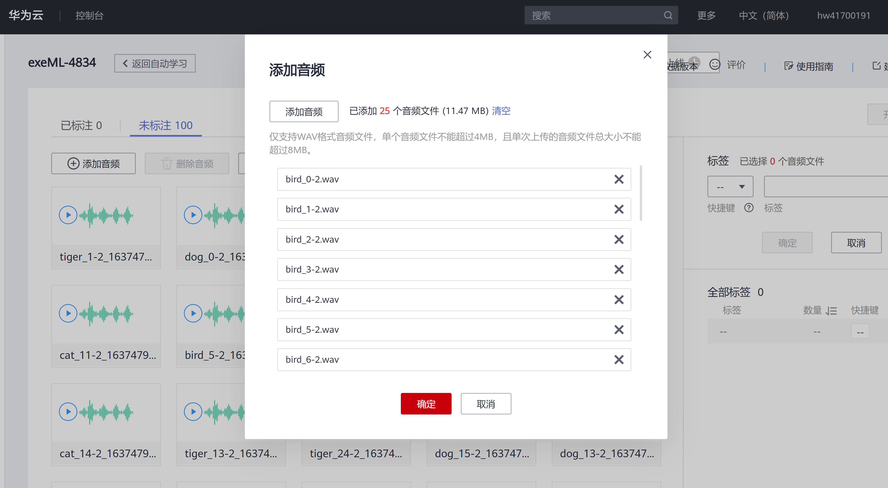

可以看到上一步选取的音频文件已全部上传并显示未标注，此处可以点击播放音频文件：

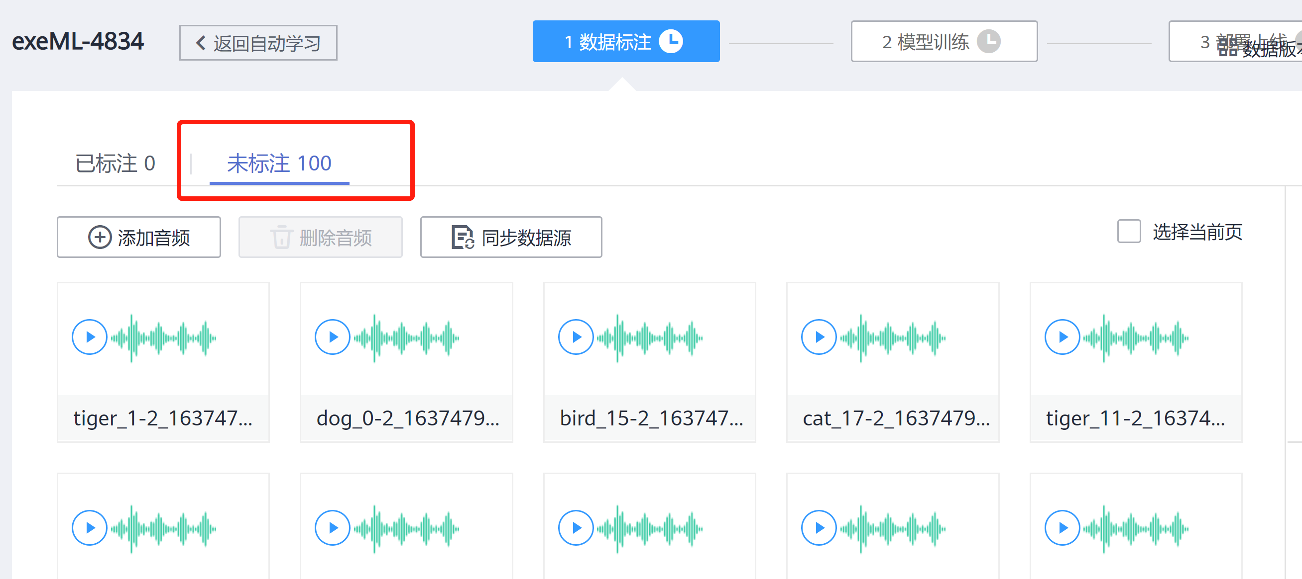

（4）动物叫声音频数据标注

在“未标注”页面，批量选中相同类别的音频文件，在右侧添加标签名称，最后点击“确定”按钮。

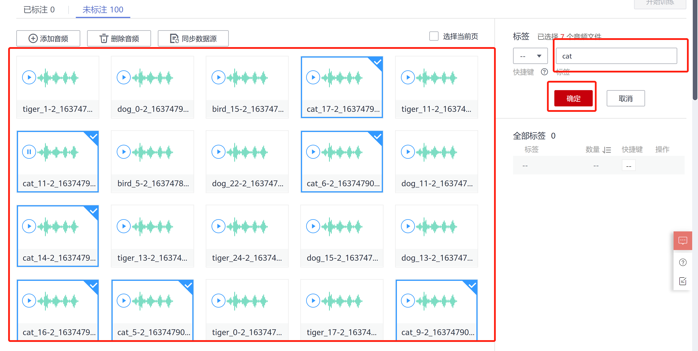

随后可以看到刚才选中的音频文件已标注完成

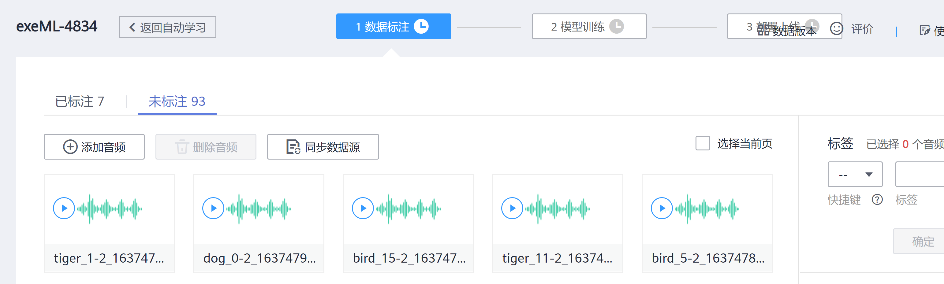

按照同样的方法，将所有训练数据上传并进行标注，直到100个音频数据文件全部标注完，确认每类动物的数量为25，可以点击右侧的标签来查看每个标签对应的文件。

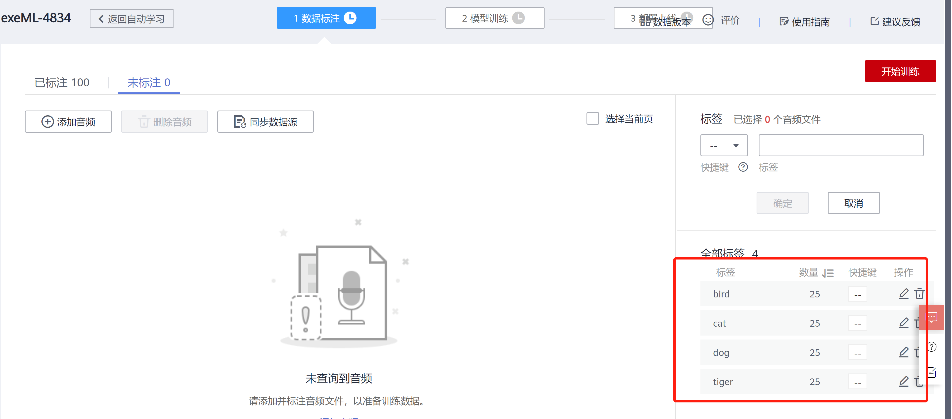

如果发现标签不正确，可以选中音频数据，重新选择标签。

（5）模型训练

点击右上角“开始训练”按钮，设置数据集版本名称，可以选择设置训练时长（不同任务类型和数据量需要的训练时长不一样），点击“确定”即可开始训练。

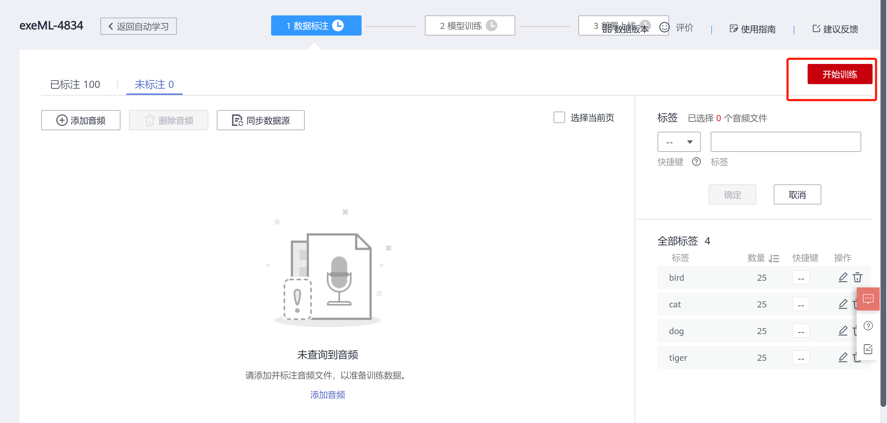

训练设置保持默认即可。

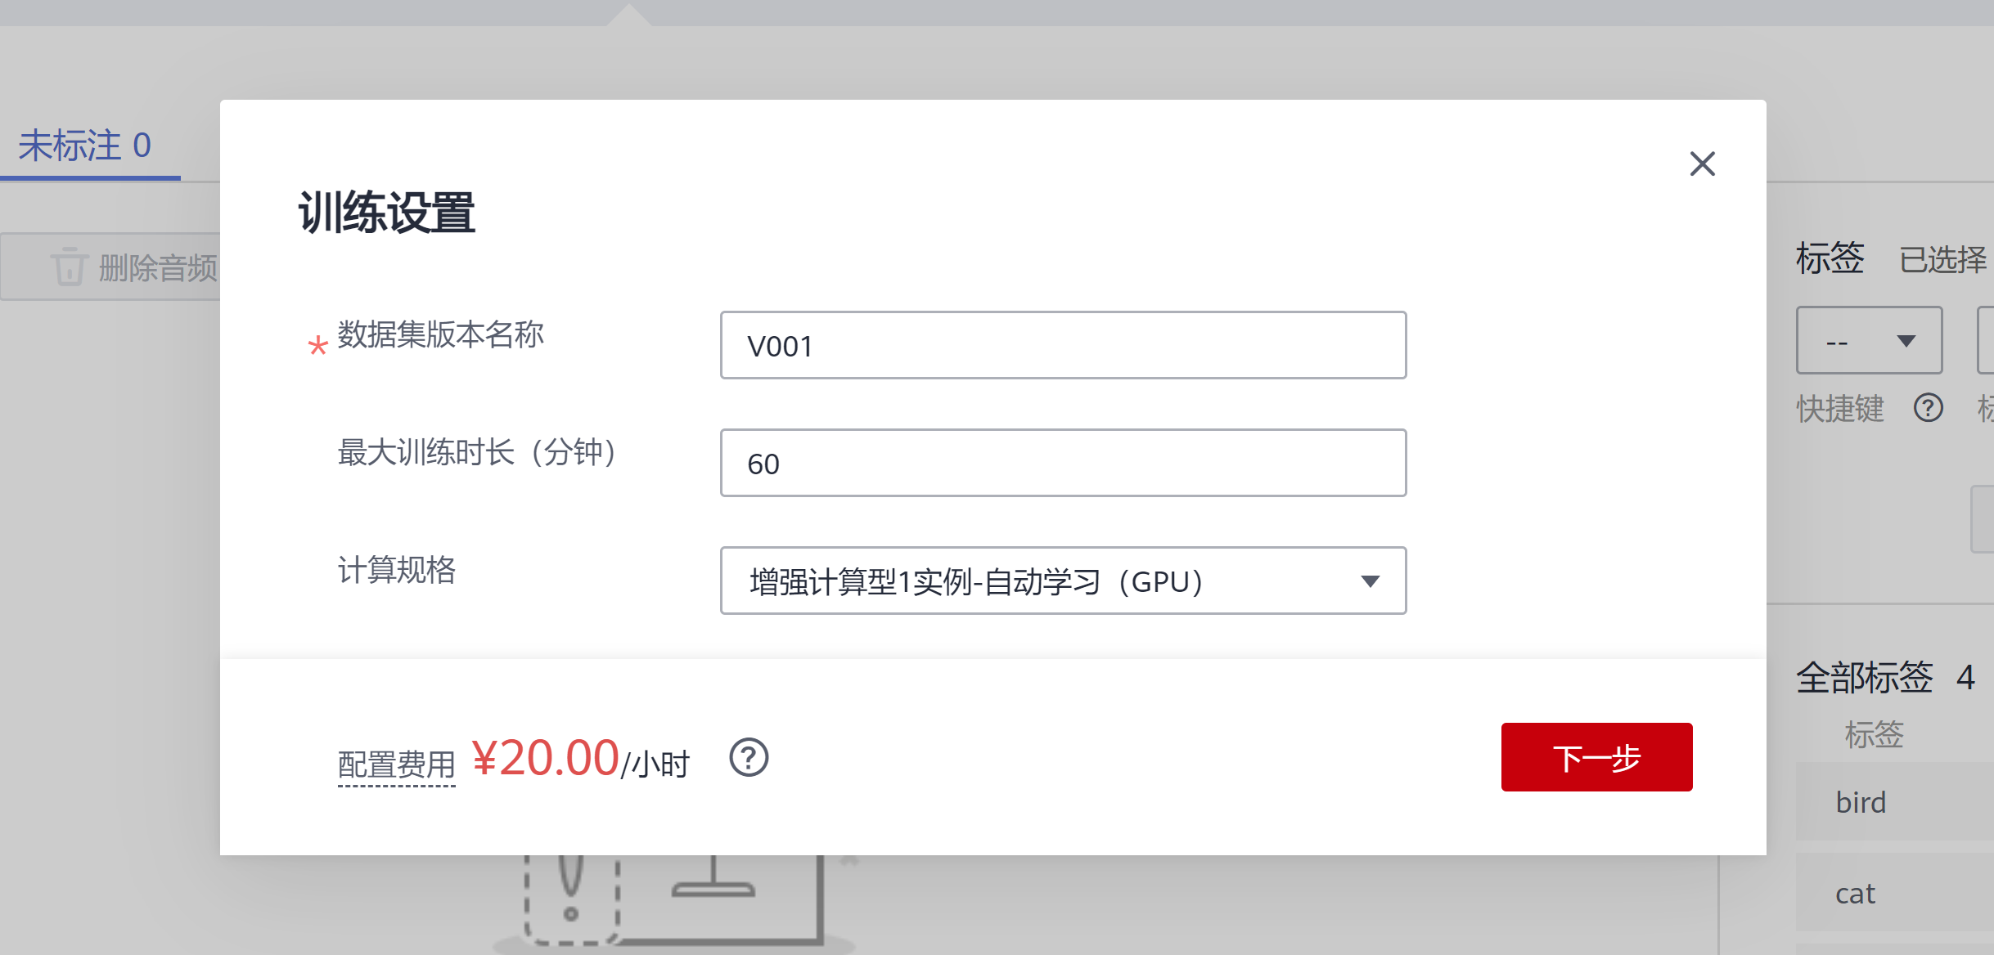

（3）训练任务提交成功，自动跳转模型训练的界面。

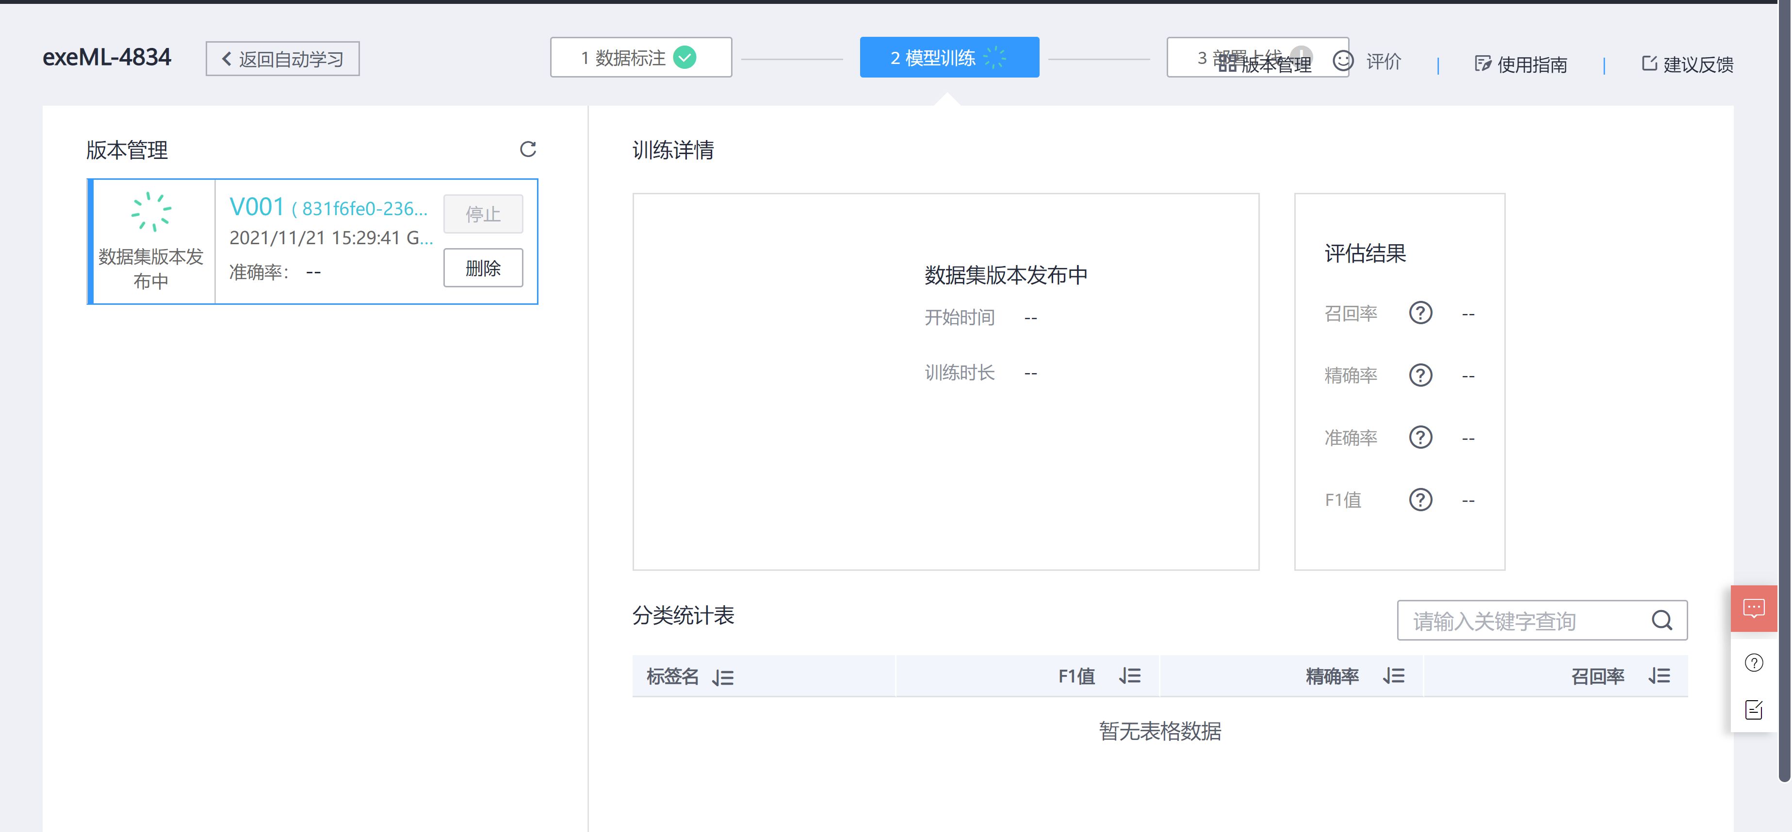

待模型训练完成后，可以看到训练时长和训练结果，包括准确率、召回率、精确率、F1值等常用评价指标，另外可以看到每个类别的评价指标。

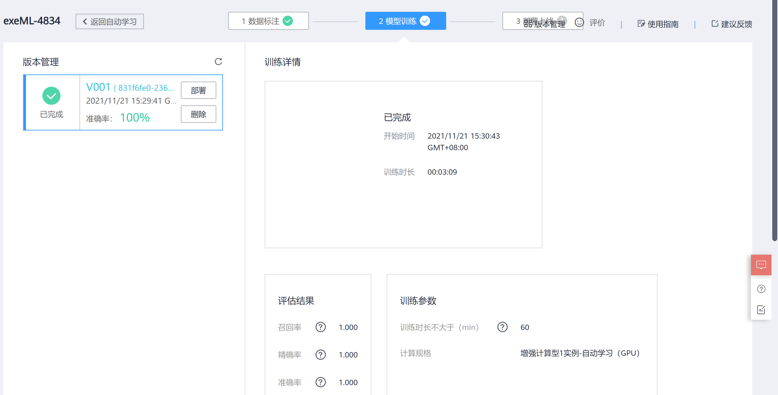

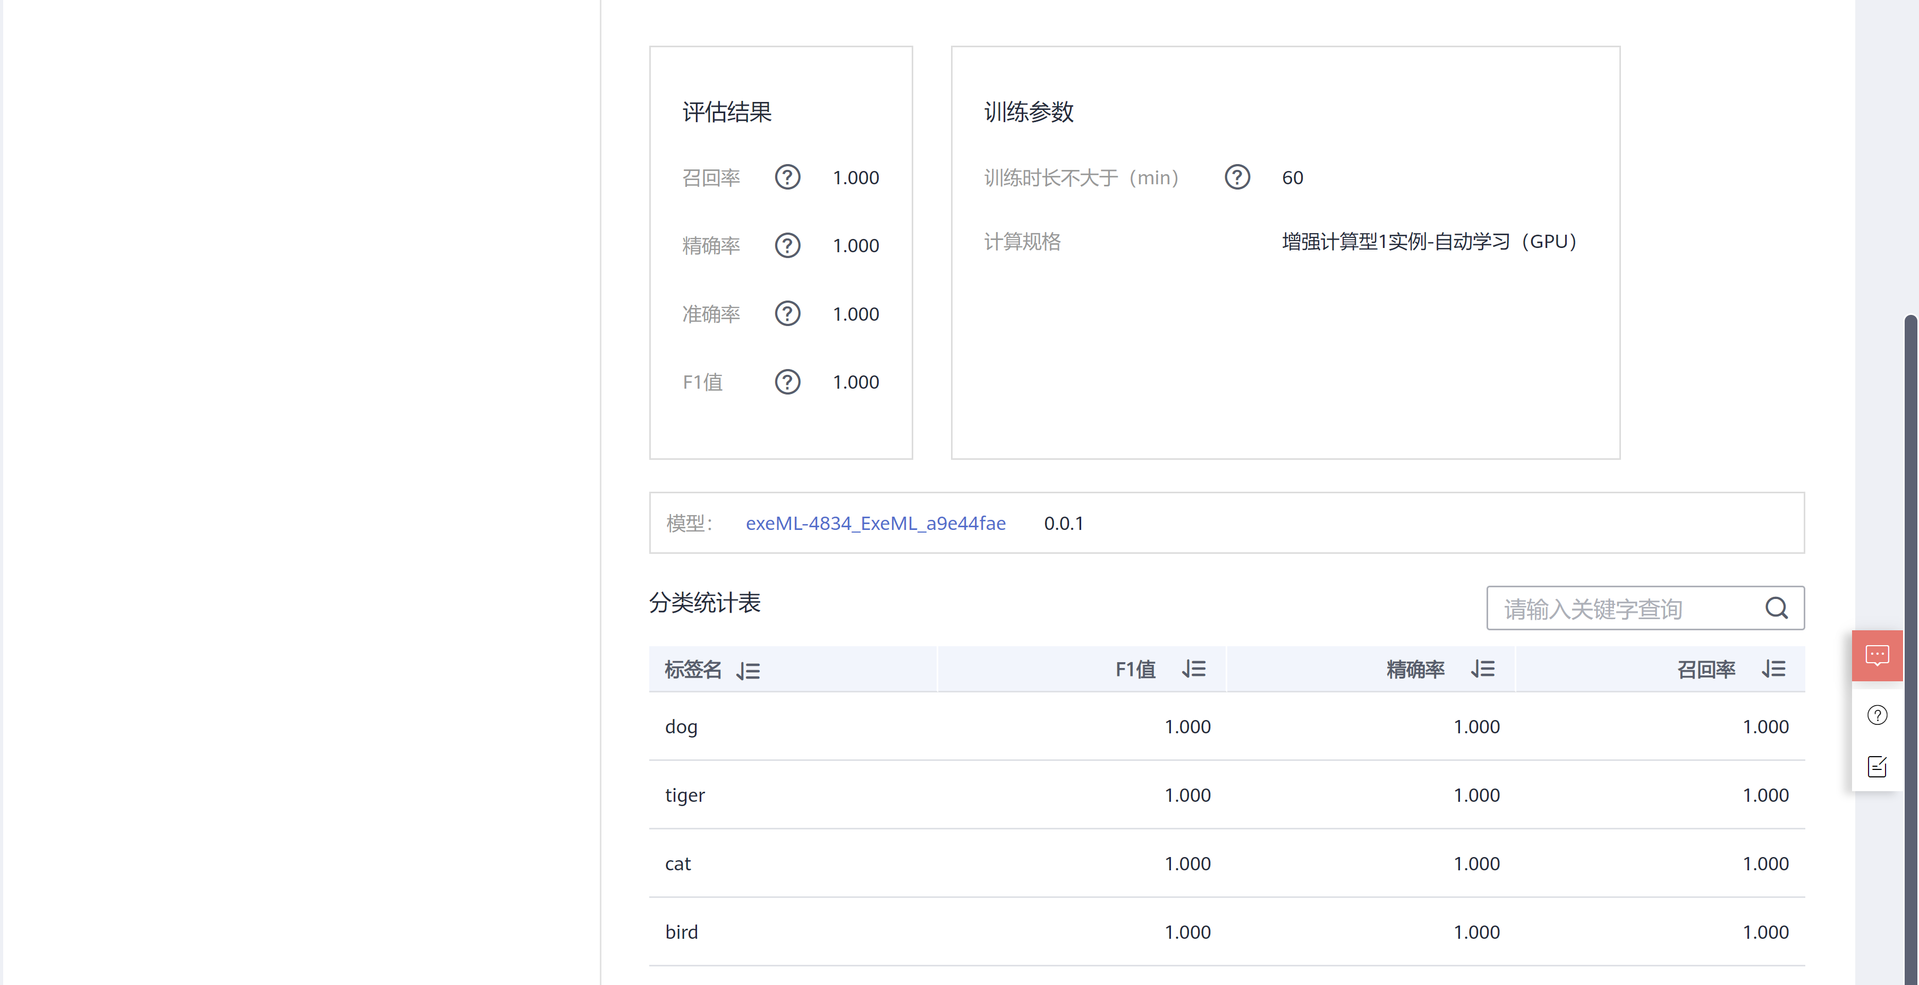

（6）模型部署

点击左侧“部署”按钮，将模型部署为一个在线服务：

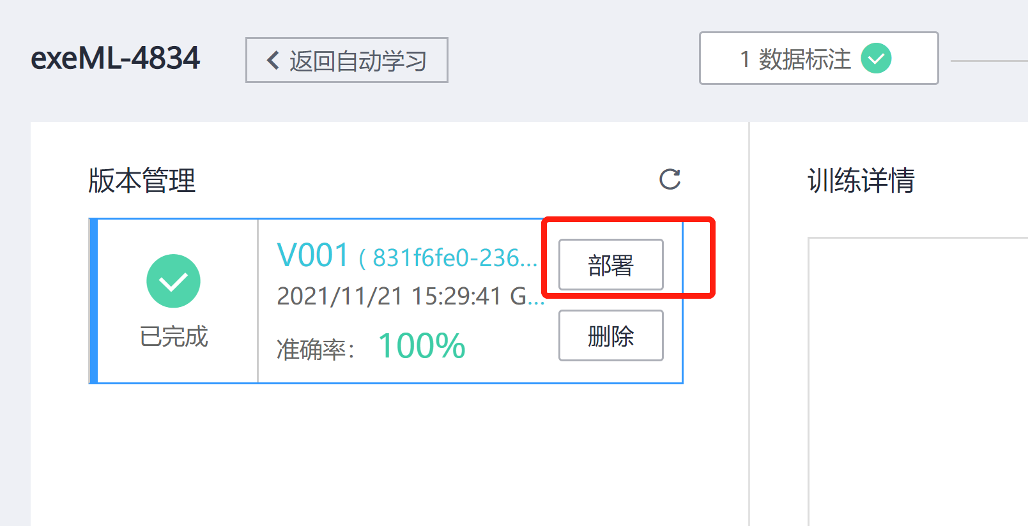

选择节点计算规格，是否自动停止，点击确定开始部署模型。

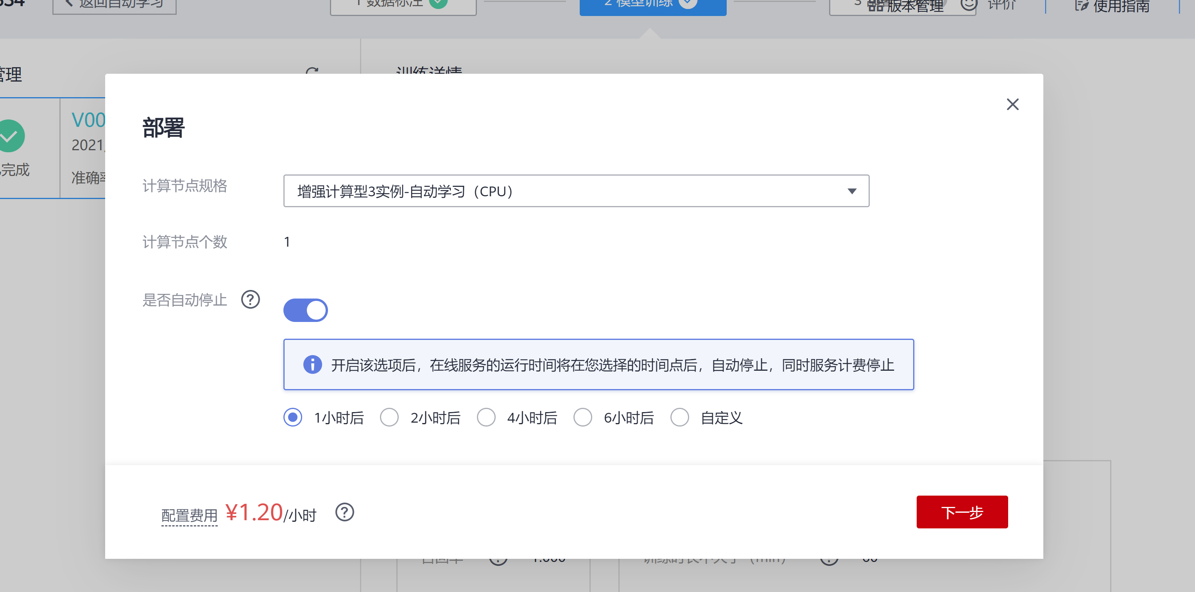

部署任务提交成功，自动跳转部署上线的界面。

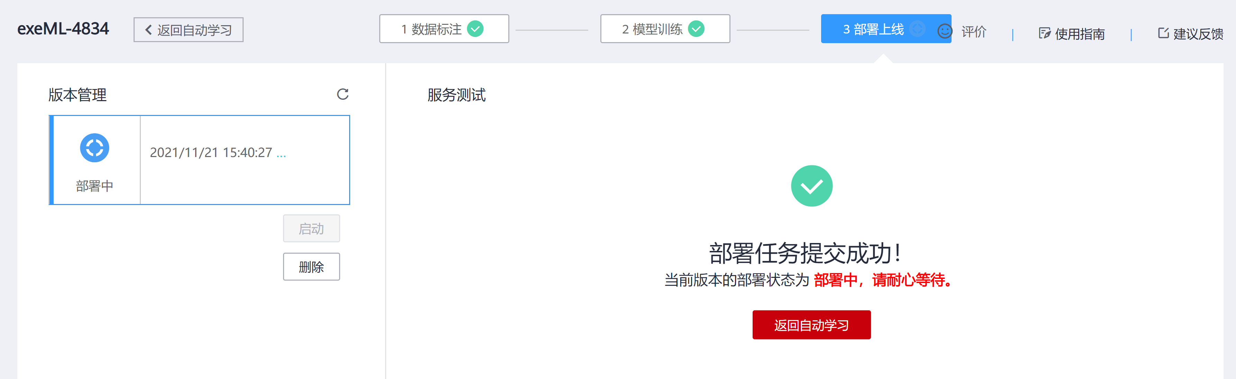

（7）服务测试

部署成功后，左侧显示服务状态为“运行中”，此时可以进行在线预测。

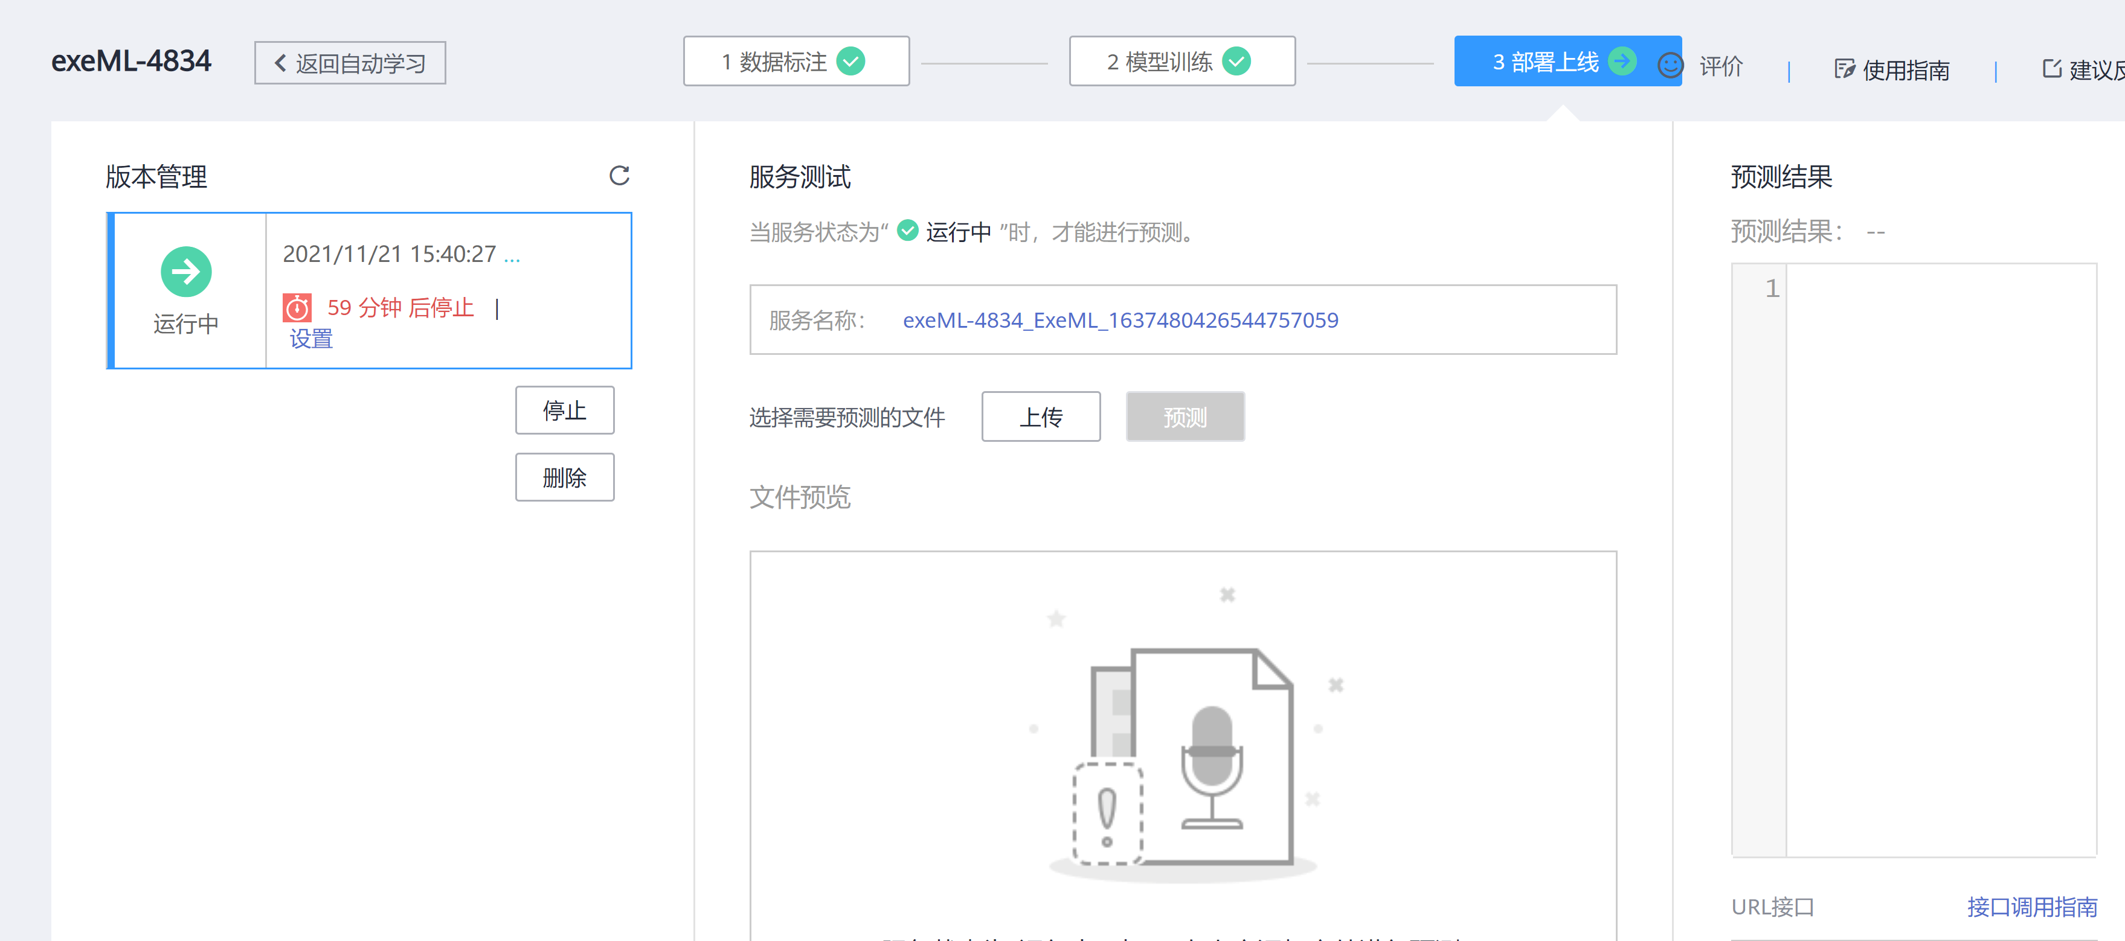

点击“上传”按钮，上传一张本地的测试文件（从测试集`test`目录中挑选）。上传的音频文件可以实时播放。点击“预测”按钮进行在线预测，右侧可以看到预测结果和URL接口。

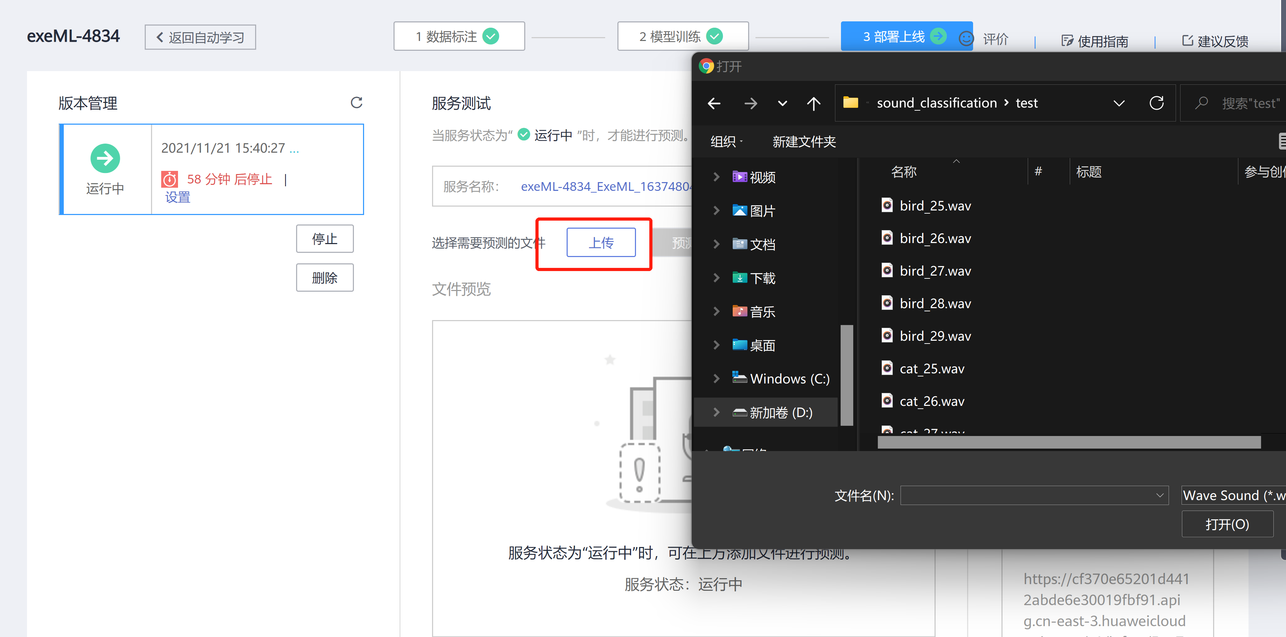

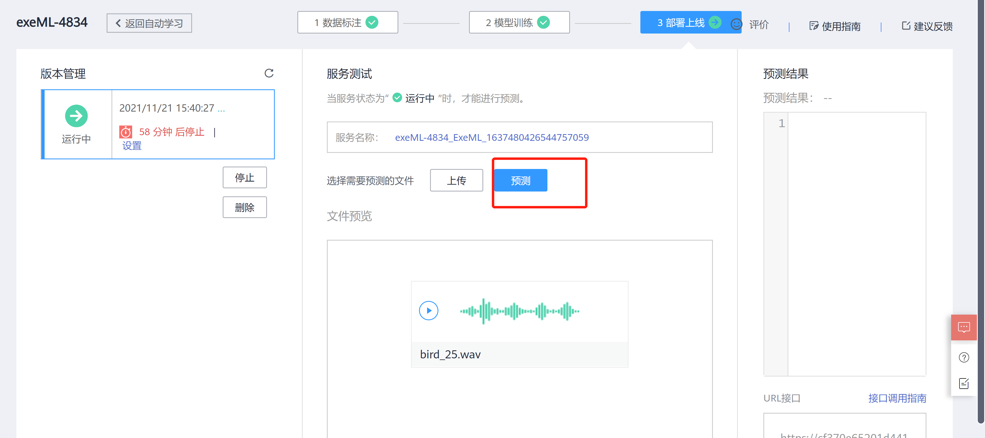

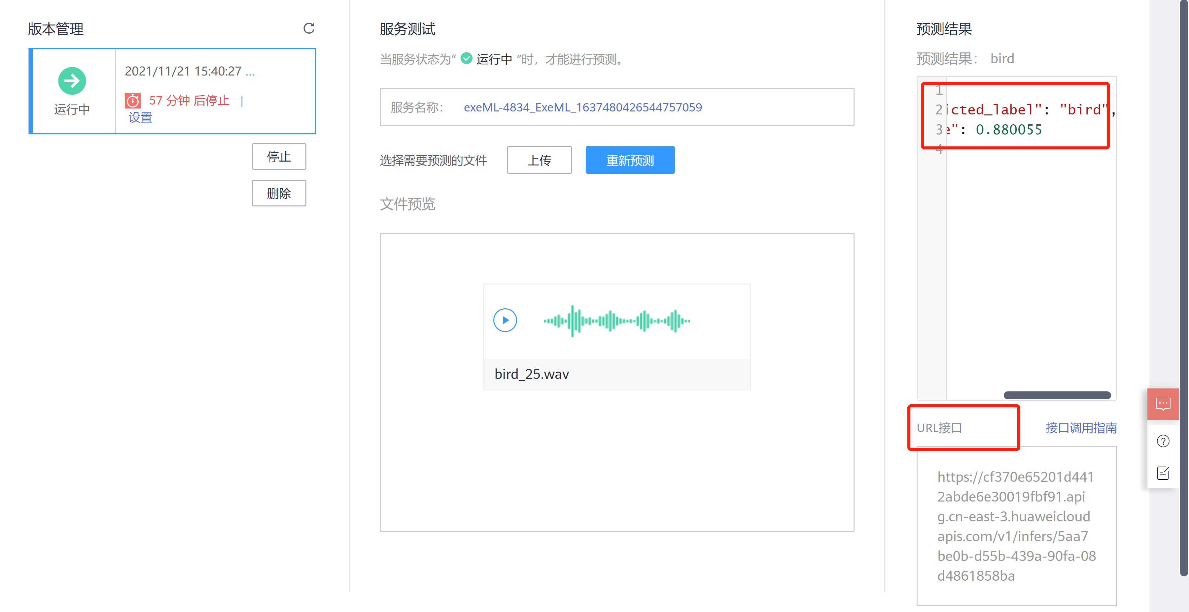

同时，自动学习部署的服务可以在ModelArts控制台的“部署上线” -> “在线服务”中调用。

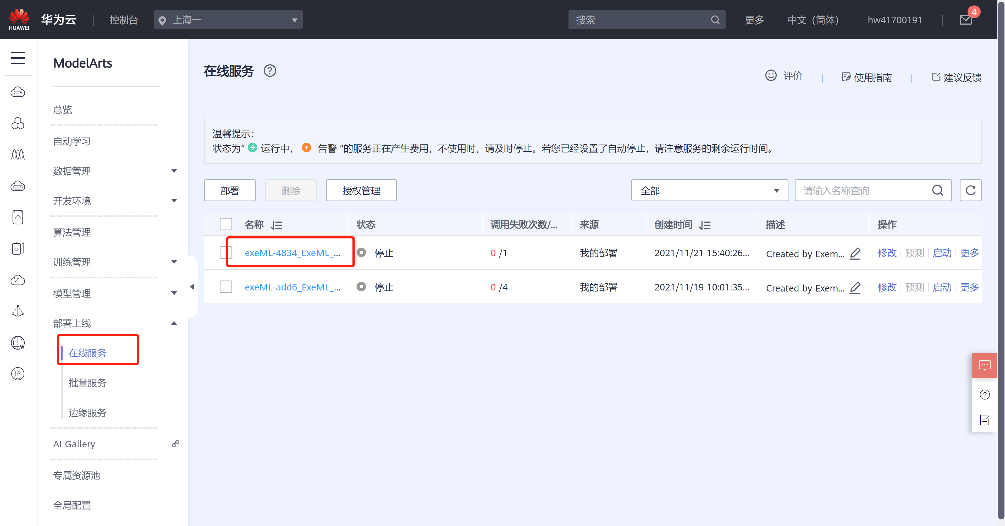

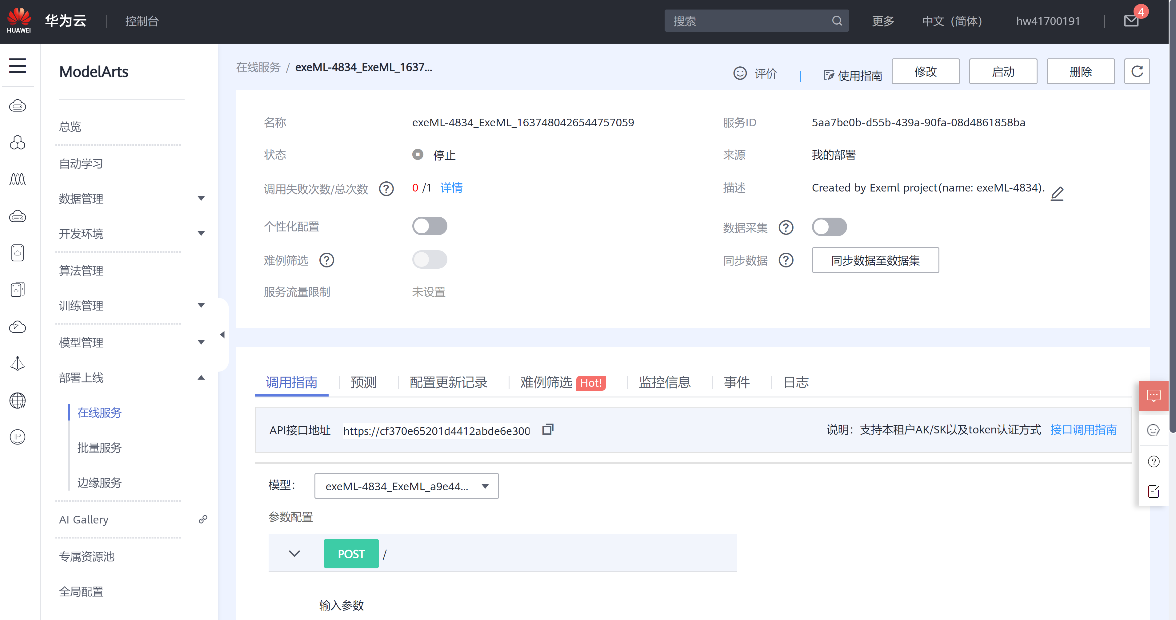

进入“预测”，可以进行测试文件上传，上传的音频文件可以播放，进行在线预测，右侧可以看到预测结果。

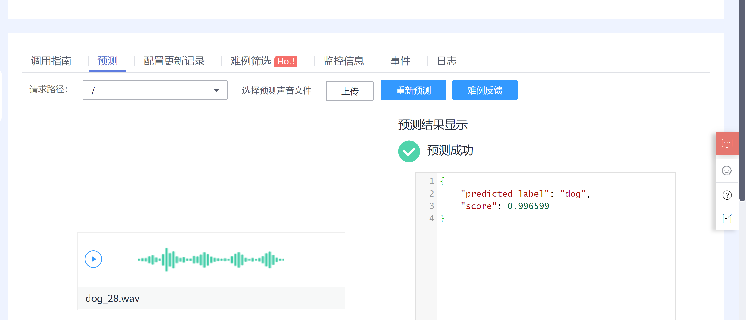

下面是另外两类动物的在线预测结果，可以看到模型的预测效果比较好。

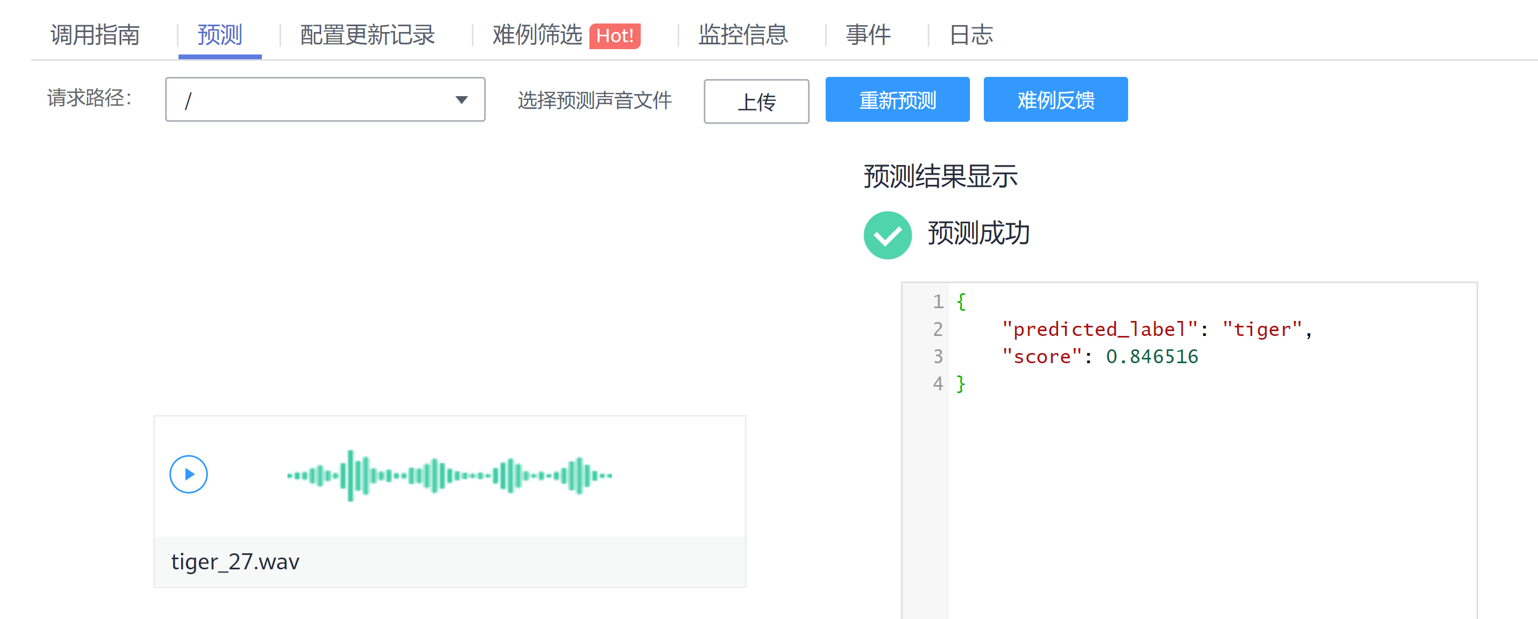

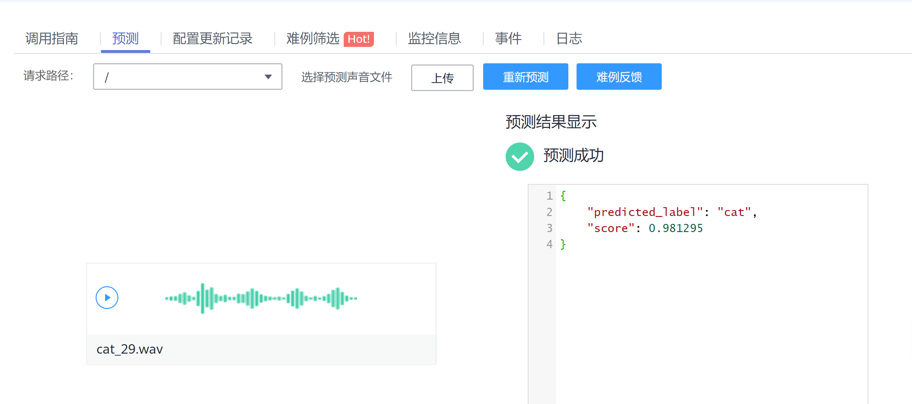

关闭在线服务

在使用完部署的服务后，需关闭服务，否则会持续收费。可以通过以下两种方式关闭服务：

1. 在“自动学习” -> “部署上线”中停止在线服务；

2. 在“部署上线” -> “在线服务”中停止在线服务。

当需要使用该在线服务的时候，可以重新启动该在线服务。

## 实验小结

本实验通过自动学习中的声音分类项目实现动物叫声分类，并将模型部署为在线服务进行预测，使学员零编码实现并熟悉了数据准备、创建项目、数据标注、自动训练、部署上线的全流程。

# 连续语音识别